四川电力设计咨询有限责任公司
三维布置设计平台研究与开发补充开发项目
用户使用说明

 | 姓名 | 签名 | 日期
编制
校核
审核


2026年10月

目 录
1. 功能操作步骤及说明 6
1.1. 三维校审 6
1.1.1. 角色、节点与两种驱动方式 6
1.1.2. 进入三维校审 7
1.1.3. 发起编校审单（编制节点） 7
1.1.4. 提出校审意见（校对 / 审核 / 批准节点） 9
1.1.5. 确认数据与流转 11
1.1.6. 处理退回的批注（编制节点） 12
1.1.7. 附件与截图 14
1.2. 异地协同站点管理 15
1.2.1. 先分清三个词 15
1.2.2. 登录管理员功能区 16
1.2.3. 登记协同环境 17
1.2.4. 先测连通，再动运行时 19
1.2.5. 激活环境，让中继跑起来 20
1.2.6. 登记对端站点 22
1.2.7. 查看同步留痕：中继台账 23
1.2.8. 日常巡检清单 26
1.3. 模型版本查看与多版本对比 26
1.3.1. 打开节点版本面板 26
1.3.2. 比较两个版本的属性 27
1.3.3. 查看区域的差异摘要 29
1.3.4. 在三维中对比两个版本 31
1.4. 指定距离显示与高亮 33
1.4.1. 按距离范围显示模型 33
1.4.2. 按房间与专业过滤 34
1.4.3. 显示、隐藏、隔离与恢复 36
1.5. 关键点获取与三维测量 37
1.5.1. 拾取元素关键点 37
1.5.2. 距离、垂距、角度与标高测量 39
1.5.3. 测量两个元素的最近距离 41
1.5.4. 管理测量结果并保存到校审单 43
1.6. 管道净距与管道信息标注 45
1.6.1. 管道到墙、柱的净距 45
1.6.2. 管道与管道之间的净距 47
1.6.3. 管道尺寸与信息标注 49
1.7. 三维校审增强功能 52
1.7.1. 云线关联模型元素并定位 52
1.7.2. 查看与重拍云线截图 54
1.7.3. 查看附件 54
1.7.4. 测量证据、批注门禁与只读重开 55
1.7.5. 校审单中的版本对比与净距结果 56
2. 常见问题及处理 58
2.1. 无法登录 59
2.2. 没有功能菜单 59
2.3. 功能按钮置灰无法点击 59
2.4. 流程审批界面空白，没有任何内容 59
2.5. 流程发起错误 60
2.6. 三维校审页面空白或提示登录失效 60
2.7. 云线画不出来 / 点了模型没有反应 60
2.8. 提示「云线已创建，但自动截图失败」 61
2.9. 附件上传失败 61
2.10. 提交或退回时提示「单据状态已变化，请刷新后重试」 61
2.11. 点开「异地拓扑」却被弹回「全局概览」 61
2.12. 「测 MQTT」或「测文件服务」显示目标不可达 62
2.13. 激活成功，但对端收不到本站的变更 62
2.14. 中继台账里一条记录都没有 62
2.15. 拓扑里站点显示离线，但同步其实是好的 63
2.16. 版本面板提示服务端不支持版本查询 63
2.17. 历史投影生成慢或提示快照不存在 63
2.18. 对比时一侧显示「该版本没有这个单元」 63
2.19. 空间查询没有结果或提示空间树未就绪 64
2.20. 测量时没有出现绿色十字 64
2.21. Word 附件不能在线预览 64
2.22. 重开后净距结果显示「过期待重算」 64
3. 功能可用范围说明 65

功能操作步骤及说明

三维校审
三维校审把「提资单流转」和「三维模型看图提意见」合到一处：设计人员在三维场景里圈出要送审的构件并发起编校审单，校核、审核、批准人在同一个三维场景里直接对构件提批注，设计人员再按批注逐条处理，全过程的批注、截图、附件和流转记录都留在单据上可追溯。

角色、节点与两种驱动方式
目的：先明确自己处在哪个节点、能做什么，后面的操作才对得上界面。
流程节点（括号内是系统内部编码，界面和接口里都会出现）：
· 编制（sj）：设计人员，发起编校审单、处理退回的批注。
· 校对（jd）：校核人，提校审意见并决定提交下一节点或退回设计。PMS 侧通常称「校核」。
· 审核（sh）：审核人，复核上一节点的结论并继续流转。
· 批准（pz）：批准人，最终签发。
两种驱动方式：
· PMS 外部流程驱动：单据的状态由 PMS 工作流推进，三维校审页面以内嵌方式打开，页面上方会显示「外部流程模式」。此时提交、退回等动作在 PMS 的流程工具栏上完成，三维页面负责保存批注并回执。
· 三维校审内部流转：直接使用三维校审站点时，提交与退回在页面内完成。

进入三维校审
目的：打开一张编校审单对应的三维场景。
1）在 PMS 中打开「三维校审单」列表，双击目标单据所在行，系统内嵌打开三维校审页面；页面会按单据自动定位到本次送审的构件。
2）若直接使用三维校审站点，则在任务列表中按数据包名称或单据号找到单据后打开。
3）页面右侧「任务详情」可查看编校审发起人、校核人、审核人和当前节点；「模型清单」列出本单包含的构件。
说明：内嵌打开时登录身份由 PMS 传入，不需要在三维页面再登录一次。

发起编校审单（编制节点）
目的：把需要校审的构件、审核人和辅助资料一次性提交给流程。
1）在模型树或三维视图中选中要送审的构件（可多选，支持按分支 BRAN 选取）。
2）打开「发起编校审单」面板，核对「构件明细」中的构件是否齐全。
3）填写「数据包名称」，选择「审核人」「批准人」，按需设置「优先级」和「期望完成日期」。
4）如有图纸、计算书等辅助资料，在附件区上传（支持 PDF、DWG、DXF、XLS/XLSX、CSV、DOC/DOCX、PNG、JPG/JPEG，单个文件不超过 50MB）。
5）确认无误后提交；提交成功后单据进入校对（jd）节点，可在「任务监控」或「审核工作台」跟踪进度。
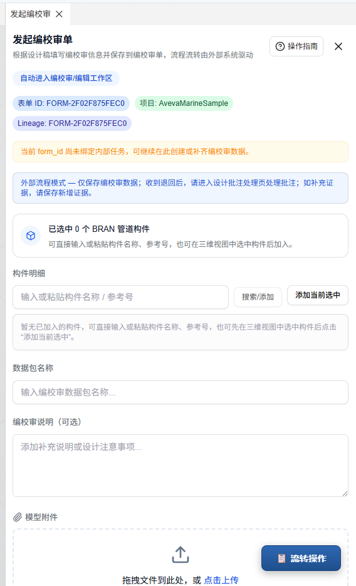
图 1 「发起编校审单」面板（为便于印读，已裁出面板本体）：表单标识与单据血缘、构件明细、数据包名称、编校审说明与模型附件上传区

提出校审意见（校对 / 审核 / 批准节点）
目的：在三维场景里对具体构件留下可定位、可追溯的意见。
批注方式：
· 文字批注：在构件上点选位置后填写标题与说明，可设置严重度。
· 云线批注：按视口顶部工具条的三步提示完成——① 关联元素：先点选本条意见针对的构件；② 选锚点：在模型上点一下确定引线起点，状态提示变为「锚点已就绪」；③ 画轮廓：按住左键拖出云线范围。注意工具条浮在视口顶部中央，点选锚点时请避开它，落在工具条上的点击不会被识别为锚点。
· 矩形批注 / 立体框批注：适合框住一片区域而不是单个构件。
· 测量：距离、角度、标高等测量结果可随批注一起保存，作为意见的量化依据。
云线画完后系统会自动截取当前视角的图片并作为证据附件挂到该条批注上，无需手工截图。若提示「云线已创建，但自动截图失败」，可在批注面板对该条批注重新拍摄。
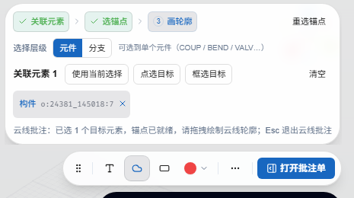
图 2 云线批注的三步提示（为便于印读，已裁出视口顶部工具条）：①关联元素、②选锚点已完成，进入③画轮廓；提示行同时给出「Esc 退出云线批注」
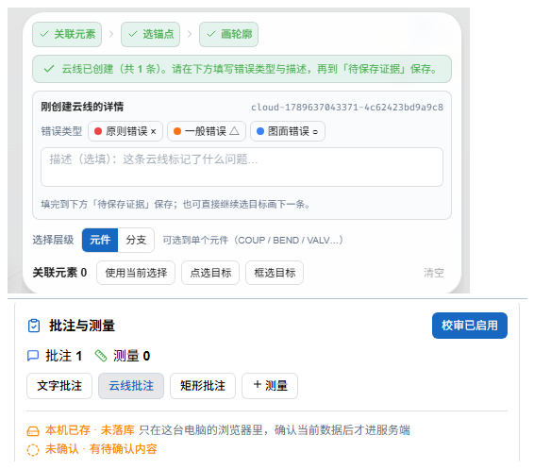
图 3 云线画完后填写错误类型与描述（上段），右侧「批注与测量」同步计到批注 1、本机已存待确认（下段）；两段取自同一屏的不同位置

确认数据与流转
目的：把本轮批注、测量固化成一条确认记录，并推进单据。
1）提完意见后执行「确认数据」，系统按「单据 + 节点 + 操作人」保存一条确认记录；同一节点同一人反复确认会更新同一条记录，不会产生重复。
2）在「批注与测量」中复核本轮条目，必要时补充「备注」。
3）PMS 外部流程模式下，回到 PMS 流程工具栏执行提交或驳回；三维页面会先自动保存再回执给 PMS。内部流转模式下，直接在页面内提交到下一节点或退回设计。
4）流转完成后可在「流程上下文」和历史记录中看到节点、操作人和时间。
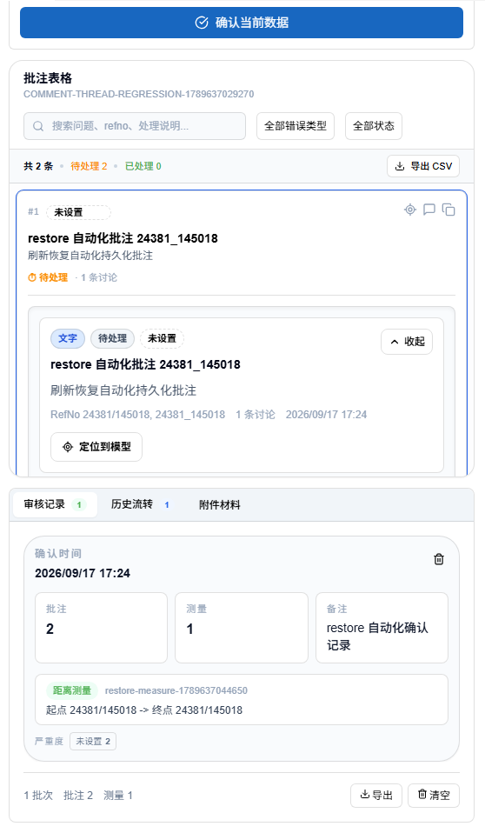
图 4 确认数据后（为便于印读，已裁出校审侧栏本体）：批注表格、审核记录与附件材料均可回查，刷新后批注与截图照常恢复

处理退回的批注（编制节点）
目的：设计人员针对每条意见给出处理结论，让审核方逐条确认。
1）单据被退回后，设计人员打开单据可看到「退回节点」「退回时间」「退回意见」。
2）逐条查看批注：定位到三维中的对应构件，修改模型或说明理由。
3）对每条批注标记「已修改」或「不需解决」，并填写回复说明。
4）全部处理完毕后重新提交；审核方对每条批注给出「同意」或「驳回」，被驳回的条目会回到待处理状态继续修改。
说明：只有先由设计人员标记为「已修改」或「不需解决」的批注，审核方才能对其同意或驳回；还有未处理批注时提交会被流程闸门拦下并提示。
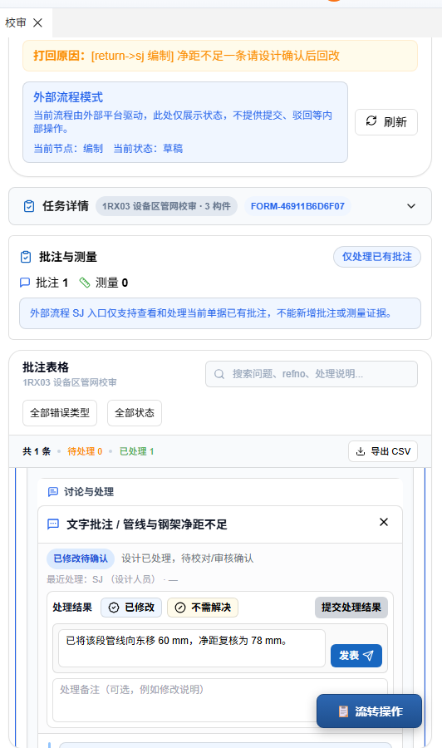
图 5 单据退回后设计人员重新打开（为便于印读，已裁出校审侧栏本体）：顶部回显打回原因与当前节点，展开的批注可选「已修改」或「不需解决」并填写处理说明，再「提交处理结果」交校对确认

附件与截图
目的：明确什么人在什么节点能挂附件，避免上传被拒后不知原因。
· 普通附件（图纸、计算书等）：由编校审发起人在编制（sj）节点上传或删除；单据流转到校对及之后的节点，其余人只能查看和下载。
· 批注截图：云线、批注的证据截图由当班的校核 / 审核 / 批准人在提意见时自动上传，不受上述节点限制。
· 文件限制：单个文件不超过 50MB；仅支持 PDF、DWG、DXF、XLS/XLSX、CSV、DOC/DOCX、PNG、JPG/JPEG；系统会校验文件内容与扩展名是否一致，伪装扩展名的文件会被拒绝。

异地协同站点管理
异地协同把同一个工程分散在多个厂所时的数据一致性问题，变成一件可以在页面上做完的事：各站点各自持有本地库，只把自己那几个库的净变化广播出去，其余站点收到后在本地还原。你要做的是在协同监控台上登记“本站怎么接入协同”，测通，然后激活。

先分清三个词
目的：这三个词贯穿整页，分不清就会把“改了配置”当成“已经生效”。
· 环境（Env）：描述本站怎么接入协同，只有五个连接键——共用 broker 的 mqtt_host 与 mqtt_port、本站 location、本站自有库 location_dbs、以及对端来本站下载 CBA 包的 file_server_host。激活时写进本站 DbOption.toml 的就是这五个键。
· 站点（Site）：环境下登记的一个对端节点（location + HTTP 服务地址），给拓扑图、探测和查看详情用。同步本身靠 MQTT broker 发现对端，不靠这张表，所以这张表填错不影响同步，只影响拓扑与探测。
· 运行时（Runtime）：本站的中继此刻按哪个环境在跑。它与配置是两件事——停运行时不会回滚配置，改了配置也不会自动生效。
一次完整的部署就是：登记环境 → 测连通 → 激活 → 看运行时状态确认 → 需要时停止。

登录管理员功能区
目的：异地拓扑、中继台账、MQTT 节点、归档管理、站点配置与参数设置六个页面需要管理员权限。
1）直接点开这些页面时，系统会记住你要去的地址、退回「全局概览」并弹出登录框，如图 6。
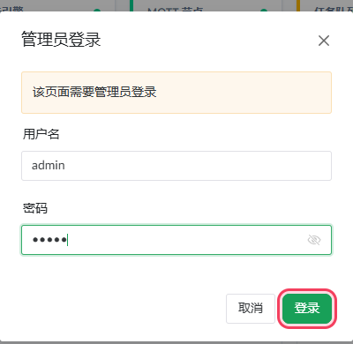
图 6 未登录点开管理员页面时弹出的登录框（登录成功后自动回到刚才被拦下的页面）
2）账号口令是站点服务端进程启动时用环境变量配置的，输入框里的灰字只是占位提示，不是自动填充。
3）登录成功后会自动回到刚才被拦下的页面，不需要重新点一遍。

登记协同环境
目的：把“本站怎么接入协同”登记下来，这是后面激活与广播的唯一配置来源。
1）打开「异地拓扑」，左侧是环境列表，右侧是选中环境下的站点列表。
2）点「新建」，按图 7 填写：环境名称、file_server_host（填本站的 CBA 包目录地址，对端将来从这里下载）、location（本站的，全网唯一）、location_dbs（本站自有库，只广播这些库的变更）、broker 的 mqtt_host 与 mqtt_port（两站共用）。
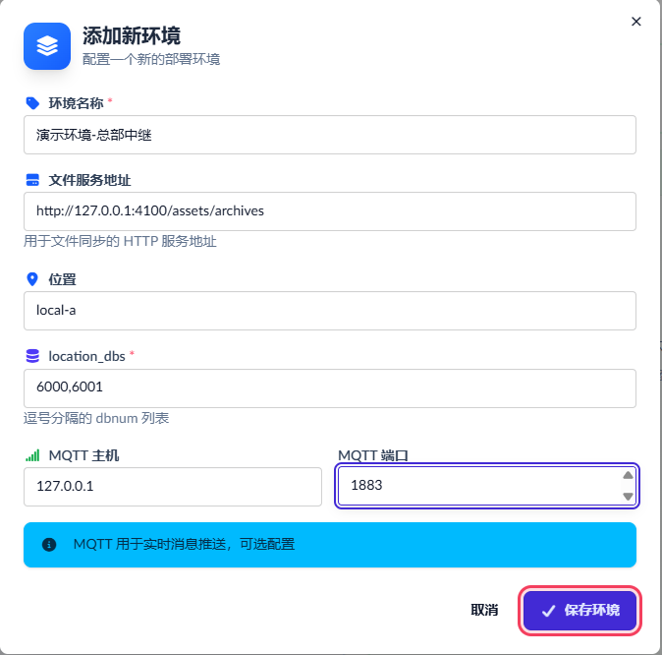
图 7 新建协同环境：填的是本站怎么接入协同——本站 file_server_host、本站 location、本站自有库 location_dbs，以及两站共用的 broker 的 mqtt_host 与 mqtt_port
3）保存后新环境自动被选中，并把本站作为第一个站点加入右侧列表。
4）也可以点「从 DbOption 导入」，让服务端读自己进程正在用的 DbOption.toml 生成一张本站登记卡。注意这张卡只有工程与绑定信息，不含上面那五个连接键，对它点「激活」等于按 DbOption.toml 现状原样起中继、一个键都不改。
说明：location 会参与消息识别与台账记录，上线后不要随意改名；确实要改，所有站点的登记要同步改。

先测连通，再动运行时
目的：把网络问题挡在激活之前，不要等到同步不动了再回头查。
1）在环境卡片上点「测 MQTT」，服务端会对 broker 的 mqtt_host 与 mqtt_port 做一次连接，结果以横条留在卡片里，如图 8。
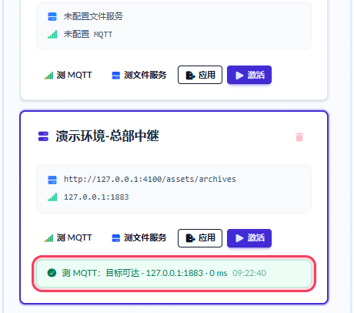
图 8 「测 MQTT」的结果横条留在环境卡片内，绿色为可达，并带出目标地址与耗时
2）点「测文件服务」，服务端会对本站的 file_server_host 发一次请求，确认对端将来能从这里下载 CBA 包。
3）两项探测都由服务端发起，探的是“服务端到目标”的网络，不是你这台电脑到目标。红条里会带出原始错误、目标地址、状态码与耗时，照着排查即可。红条只说明目标不通，不代表页面出错。

激活环境，让中继跑起来
目的：让本站从此按这个环境收发变更。这是整页最重的动作，会真的改写本站 DbOption.toml。
1）点「激活」，确认弹窗会写明：先把五个连接键写进本站 DbOption.toml（环境上没有的键不动，其余行与注释原样保留），再起或重建中继运行态。两步要么全成要么全败，不会留下“账面已激活、跑的还是旧配置”的中间态。
2）确认后看三处是否同时变化：页头的运行时胶囊变成「已激活 + 环境名」、该环境卡片挂上「已激活」徽标且自身的激活按钮置灰、卡片内出现成功结果条，如图 9。
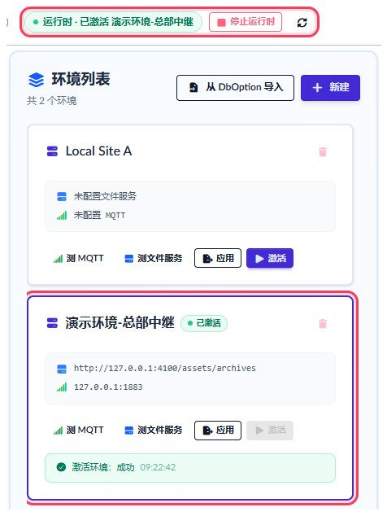
图 9 激活成功后同时变化的三处（上段为页头运行时胶囊，下段为环境列表）：胶囊显示已激活该环境，卡片挂「已激活」徽标、激活按钮置灰，卡片内留下成功结果条
3）「应用」和「激活」不是一回事：「应用」只把这张卡标记为当前环境并记一条任务，不写 DbOption.toml、不动运行态。要让连接参数真正生效，只有「激活」一条路。
4）要停下来时点页头的「停止运行时」。停的是运行态——订阅与轮询停止；DbOption.toml 里刚写进去的五个键不回滚，账面上的当前环境标记也还在，再点一次「激活」就按同一份配置跑起来。
提醒：动配置之前先把本站当前的五个键记下来（或整份 DbOption.toml 备份一下）。出了问题，建一张填着原值的环境点「激活」就能写回去；「从 DbOption 导入」的那张卡不带连接参数，退不回任何东西。

登记对端站点
目的：把参与本环境的其他站点登记进来，供拓扑展示与可达性探测。
1）新建环境时自动加入的那一行指向的是你自己（打开页面的那个地址），第一次探测必然不通。点「编辑」把 HTTP 服务地址改成对端的地址，如图 10。
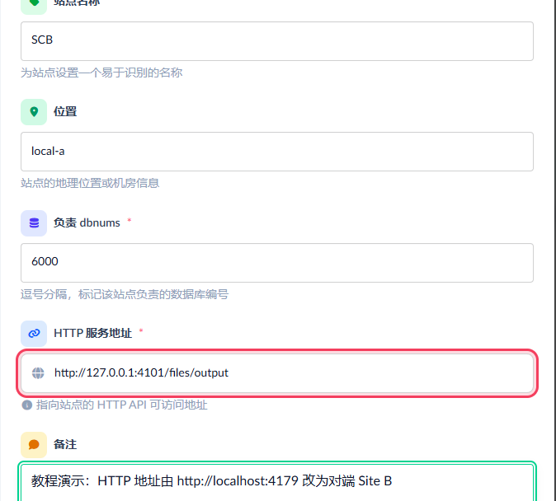
图 10 「编辑站点」：把自动加入的那一行的 HTTP 服务地址改成对端地址，并在备注里写明改动原因
2）改完点行末的「探测」，服务端会对该地址拼上元数据文件发一次请求，可达会给出状态码与耗时。
3）站点表只服务于拓扑与探测。中继发现对端靠 MQTT broker，这张表填漏了不影响同步，但拓扑图上会少一个点。

查看同步留痕：中继台账
目的：回答“这一轮同步到底动了哪些构件”。
1）打开「中继台账」，顶部汇总条给出广播与接收的成功条数、问题行数、变更总数、最近一次广播与接收的时刻、以及水位数量；列表按时间倒序，逐行是一次广播或接收里的一个文件。
2）可以按方向、校验状态、文件名前缀、时间范围与 msg_id 筛选；列表是服务端分页的，默认每页 50 行。
3）点任意一行打开右侧抽屉：上半是这次同步的全部字段（msg_id、方向、来源站点、文件、sesno 区间、增删改计数与校验结论），下半是 RefNo 级变更清单，按新增 / 删除 / 修改 / 迁移四类计数，还能按种类与 RefNo 前缀再筛一遍，如图 11。
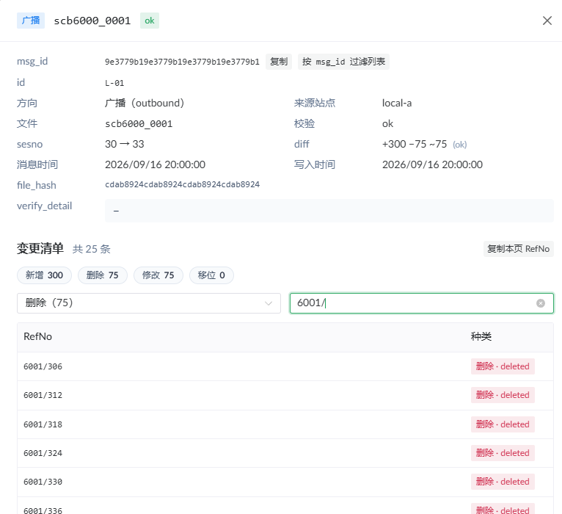
图 11 中继台账的详情抽屉：上半为这次同步的全部字段，下半为 RefNo 级变更清单，按新增 / 删除 / 修改 / 迁移四类计数，可按种类与 RefNo 前缀筛选
4）单条记录的变更清单最多存两万条，超出的行会在「变更」列标出截断总数，此时以该列的总数为准。
5）底部的「中继水位」面板按 location_dbs 逐行给出已经追平到哪个 sesno。水位与台账应当对得上，对不上就说明有一轮同步没走完，回到台账按 msg_id 定位即可。

日常巡检清单
目的：每天开工前用三五分钟确认协同链路是通的。
1）「全局概览」：看服务端连接、任务队列与失败数。
2）「异地拓扑」：看页头运行时胶囊是不是「已激活 + 你要的那个环境」。
3）「MQTT 节点」：看各站点的最后心跳与订阅状态。注意节点在线只代表网络可达，不代表订阅已经建立，两者分开看。
4）「中继台账」：看最近一次广播与接收的时刻是不是在预期之内、问题行数是不是 0。
5）有异常再进「系统日志」「同步历史」进一步定位。

模型版本查看与多版本对比
每次在 E3D 中保存，平台都会把它识别为一个版本（会话号 sesno）。本节说明如何查看某个构件或区域的历史版本、比较两个版本的属性，并在三维中同时查看两个版本的差异。

打开节点版本面板
目的：查看一个构件或容器在历次保存中的变化记录。
1）在模型树中右键节点选择「查看历史版本」，或在属性面板点「历史」；也可在功能区「任务 → 版本对比」输入参考号打开。
2）版本时间线每行是一次保存：会话号、保存时间、保存人、属性变化数和影响类型（交付、几何变化、位置变化、无几何变化、删除），如图 12。
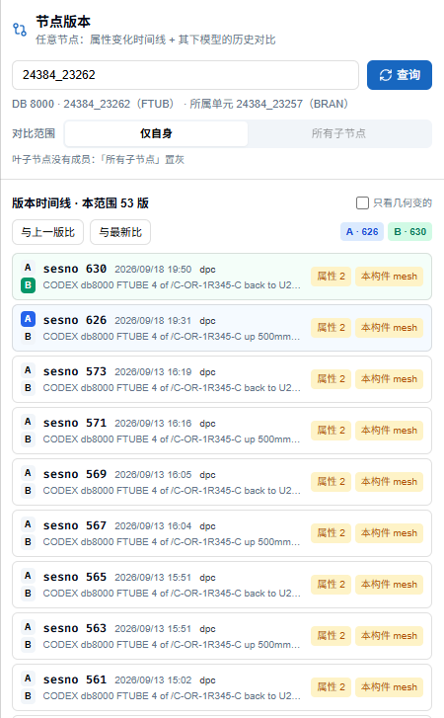
图 12 节点版本面板与版本时间线
3）容器节点（SITE、ZONE、PIPE 等）可在「仅自身」和「所有子节点」之间切换；勾选「只看几何变的」「只看自身变的」可缩小范围。

比较两个版本的属性
目的：查看 A、B 两个版本之间属性的最终差异。
1）在时间线左侧分别点 A、B 按钮选择两个版本；「与上一版比」「与最新比」可一键设定。
2）切到「属性对比」，列表给出每个属性在 A、B 两版的取值，改过又改回的属性不列出，时间戳类属性默认隐藏，如图 13。
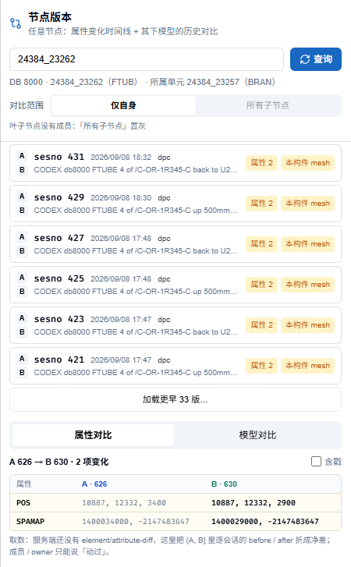
图 13 A、B 两版的属性净差
3）容器节点的差异列表中，点构件行尾「定位」可飞到该构件，如图 14。
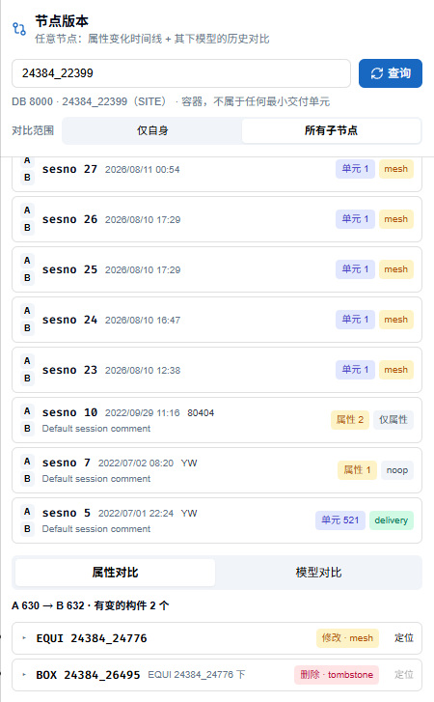
图 14 从差异列表定位到有变化的构件
说明：已删除的构件显示其历史属性，并注明该版本中不存在。

查看区域的差异摘要
目的：先看清一个区域里哪些单元变了，再决定是否在三维中对比。
1）选中容器节点，切到「模型对比」页签并选择「所有子节点」，差异摘要按单元分组列出新增、删除、修改和无几何变化的构件，此时还未生成任何几何，如图 15。
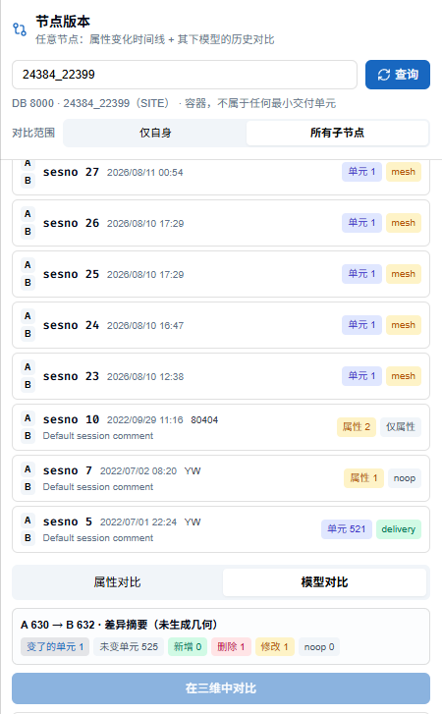
图 15 容器节点的差异摘要
2）点某一组的「在三维中对比」只加载该单元；点「全部变了的单元一起进三维」加载全部有变化的单元，超过 20 个单元时会先请您确认。
3）加载时面板显示「正在生成历史投影 n/m」，首次生成较慢，之后命中缓存会更快，如图 16。
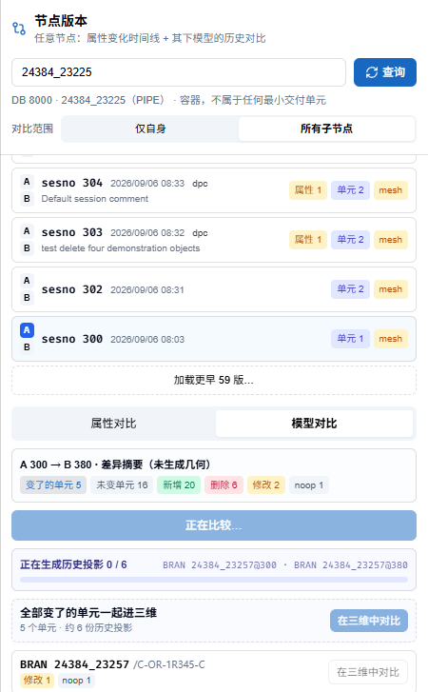
图 16 历史投影生成进度
说明：生成过程中不要刷新页面；如提示快照不存在，重新点「在三维中对比」即可。

在三维中对比两个版本
目的：在三维中直接看到两个版本的新增、删除、修改和位置变化。
1）加载完成后，三维中按颜色区分：琥珀色为修改、翠绿色为新增、玫红色为删除、石板灰为未变化，如图 17。
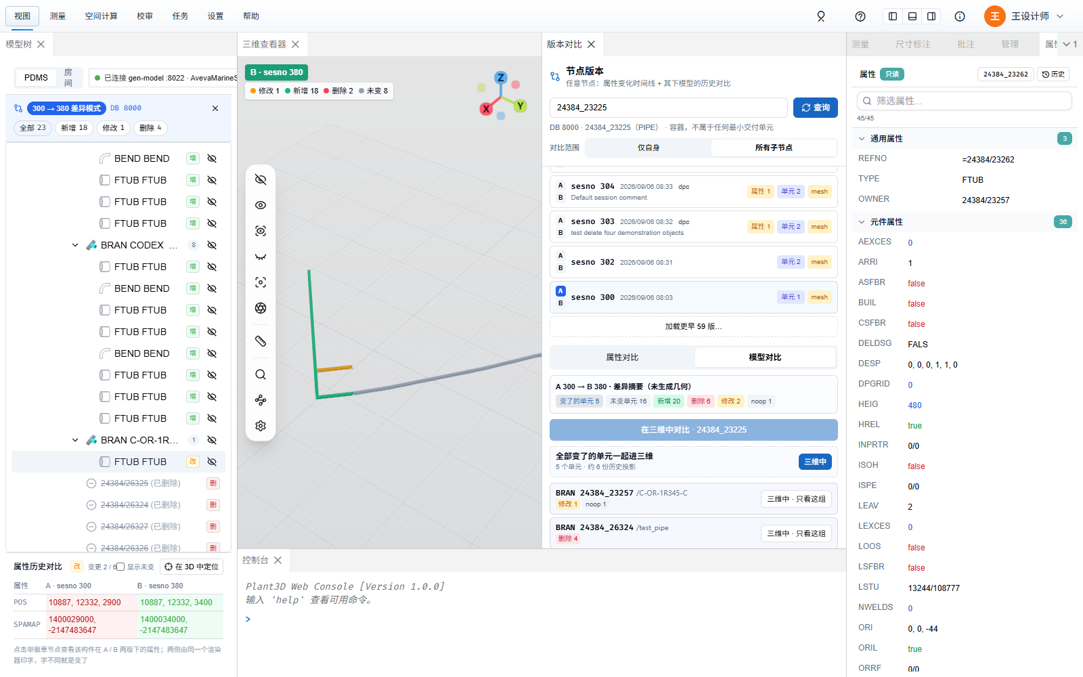
图 17 多单元差异着色
2）用「单视口切换」在 A、B 之间切换，或用「双视口分屏」左右同时查看，两侧视角联动；勾选「三维只看差异」隐藏未变化构件，如图 18。
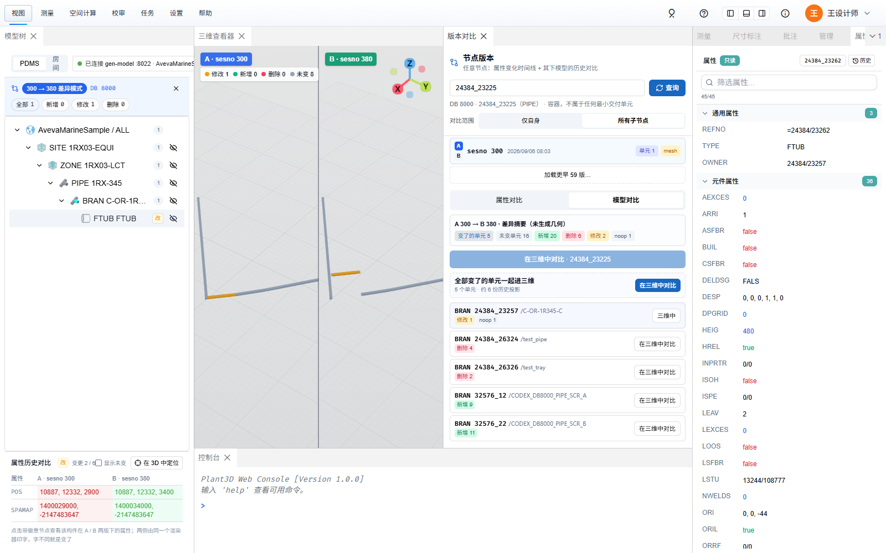
图 18 A/B 双视口分屏
3）点选历史构件时，右侧属性显示「属性来自版本 A / B」；某一版本中不存在的单元，A/B 卡会提示「该版本没有这个单元」或「该版本单元已删除」，如图 19。
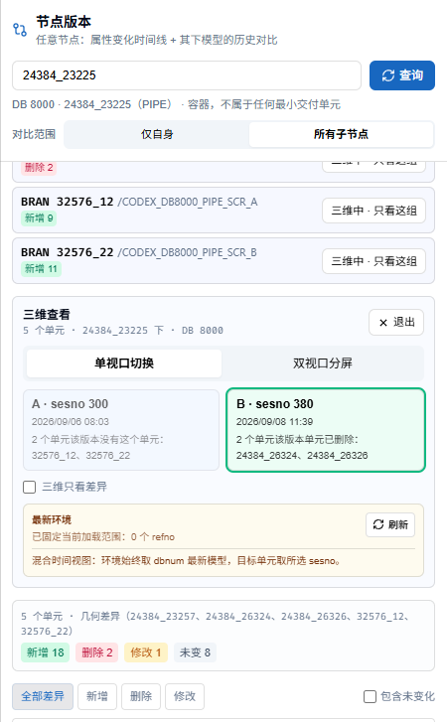
图 19 A/B 卡与缺失单元提示
4）点「复制链接」可把当前节点与 A、B 版本发给他人直接打开；点「退出对比」恢复最新模型和模型树。

指定距离显示与高亮
选中一个模型后，只显示它周围指定距离内的模型，并可按房间、专业过滤和高亮目标，便于在密集区域聚焦检查。

按距离范围显示模型
目的：只看所选构件周围一定范围内的模型。
1）在模型树或三维中选中构件，打开「空间查询」，选择范围查询；半径按米填写（缺省 5 m），形状可选球形或立方体；距离查询可用 RefNo 或坐标设定起点。
2）点查询后结果列表与三维同步显示，点结果行可定位并高亮该构件，如图 20、图 21。
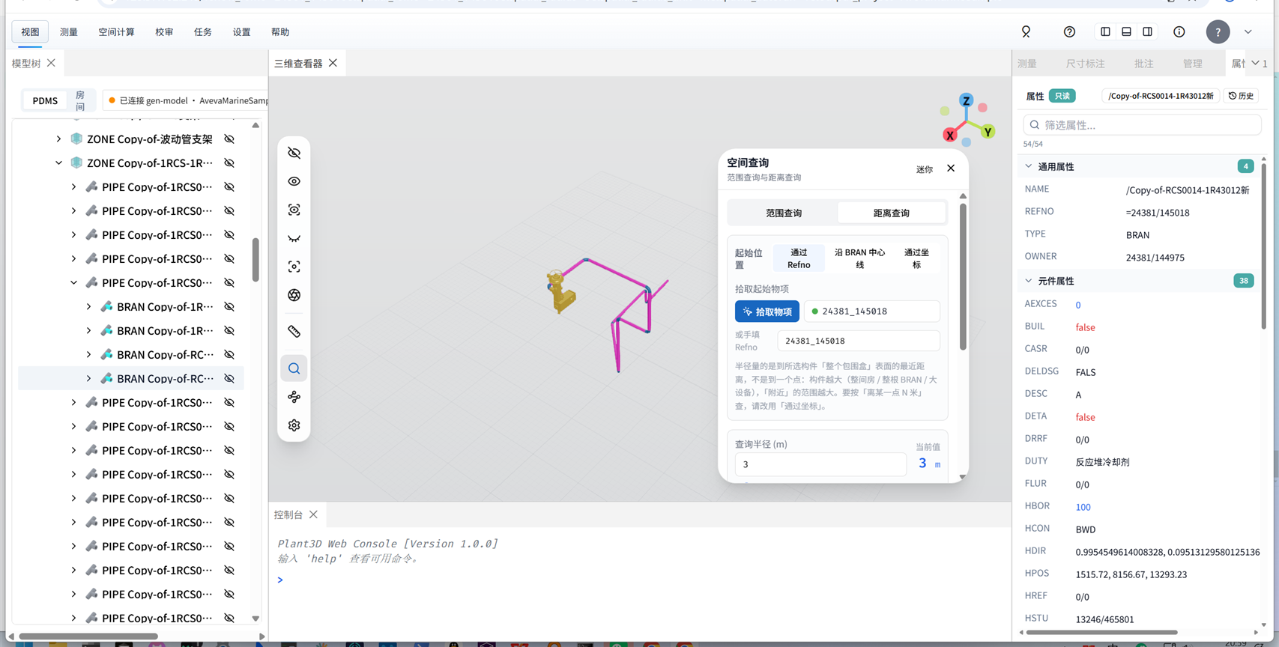
图 20 空间查询抽屉与范围结果
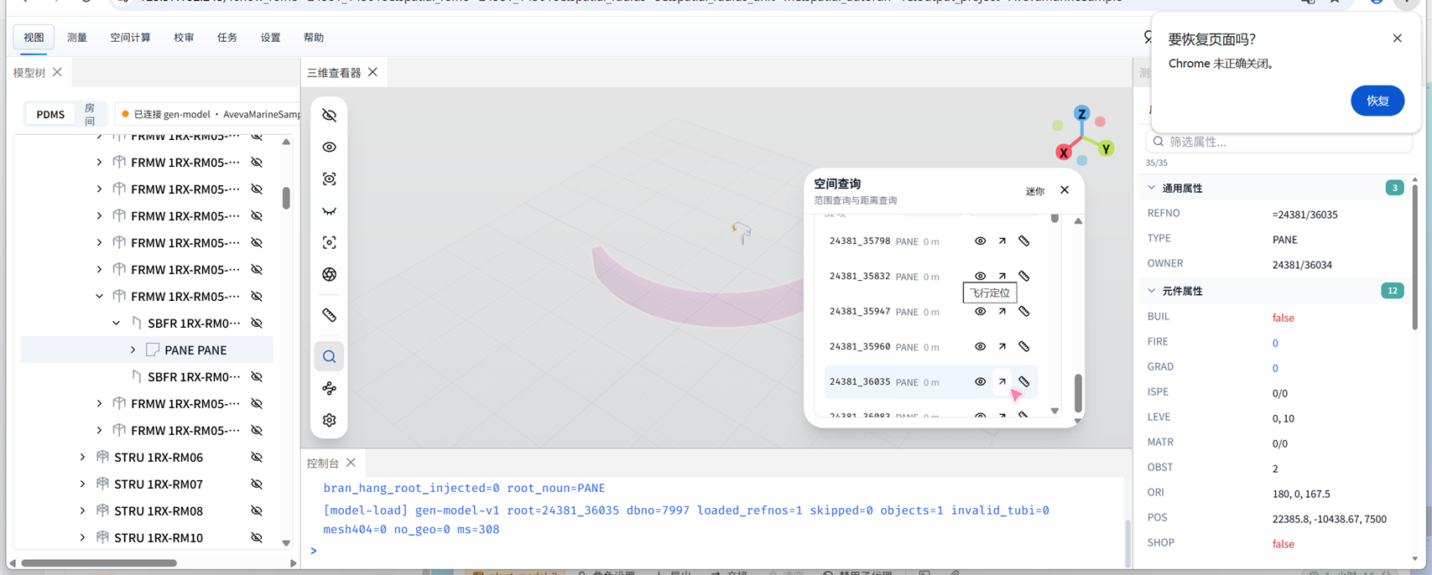
图 21 结果定位与高亮
说明：只有已生成过模型的构件才在空间索引中；如提示空间树未就绪或构件尚未生成，请稍后重试或先显示该构件。

按房间与专业过滤
目的：在大范围结果中只看某个房间、某个专业的构件。
1）在查询条件中选择房间和专业（管道、电气、仪表、暖通、土建、结构、其他），结果计数与分组随之更新，如图 22。
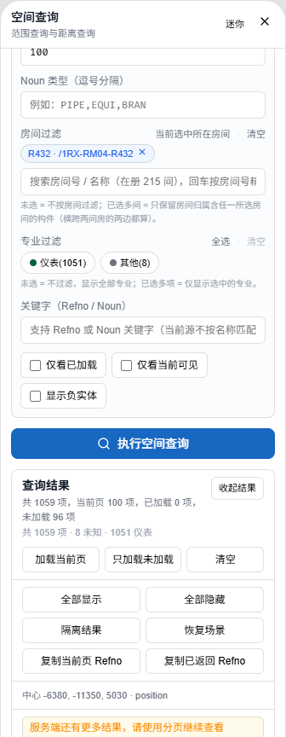
图 22 按房间与专业过滤
2）选择房间后结果以「房间 → 专业 → 单元类型 → 单元 → 构件」层级树显示，BRAN 下还会列出范围内的直管段，可逐段显示或隐藏，如图 23。
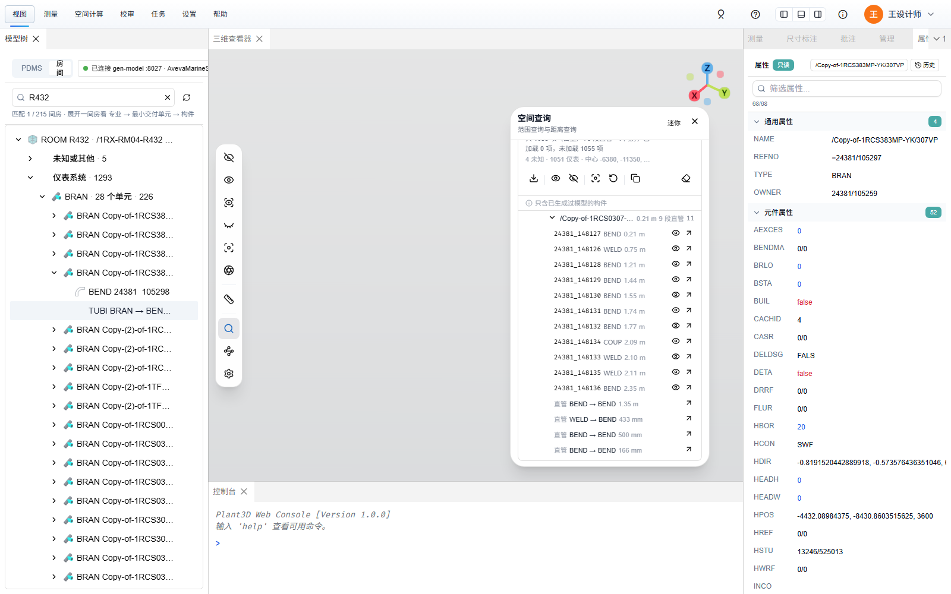
图 23 房间层级树与直管段

显示、隐藏、隔离与恢复
目的：临时调整显示，检查完后一键还原。
1）用「全部显示 / 全部隐藏」「仅显示本专业」或每行的显隐开关调整结果的显示；点「隔离」后范围外模型淡显，如图 24。
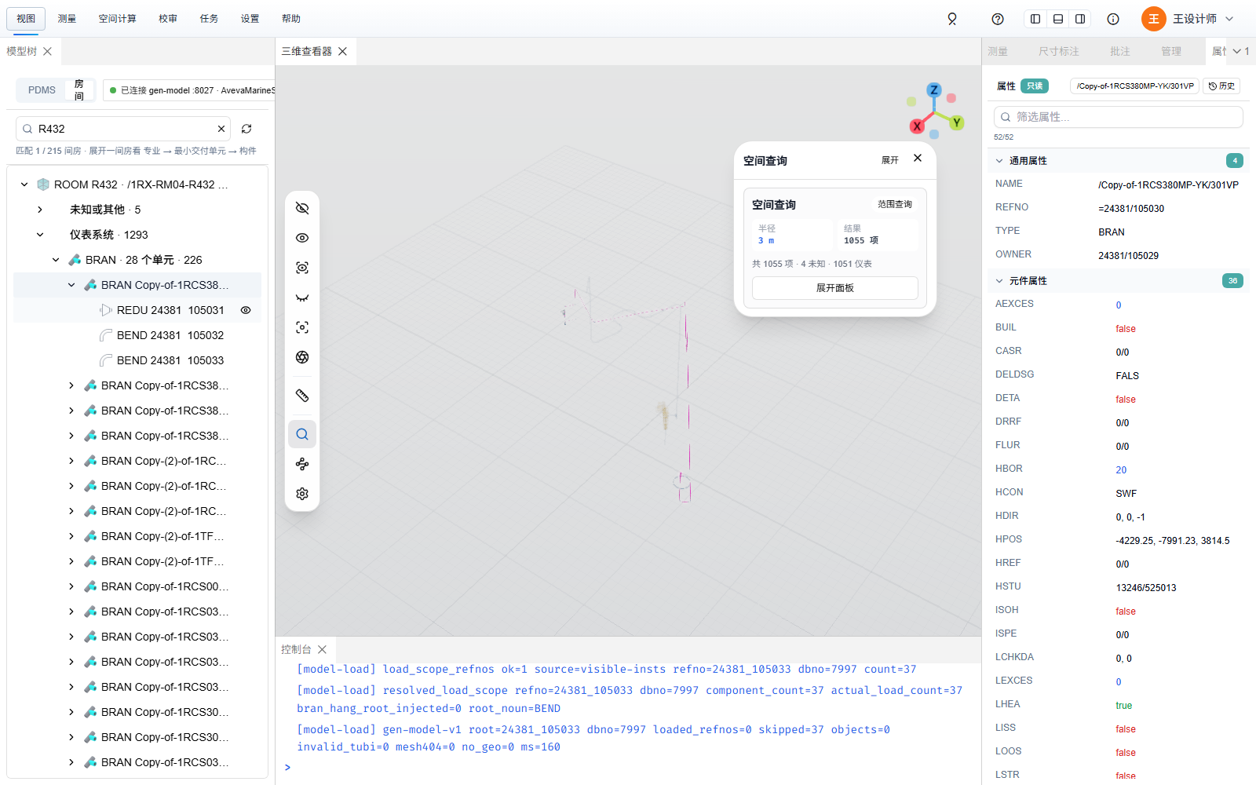
图 24 隔离显示
2）检查完成后点「恢复场景」，显隐状态回到查询之前。

关键点获取与三维测量
测量按 E3D 的口径实现：拾取构件的关键点（P 点）完成距离、垂距、角度和标高测量，结果可保存到校审单作为证据。

拾取元素关键点
目的：让测量端点准确落在管件端点、接口等关键点上。
1）在功能区「测量」中选择测量类型，如图 25。
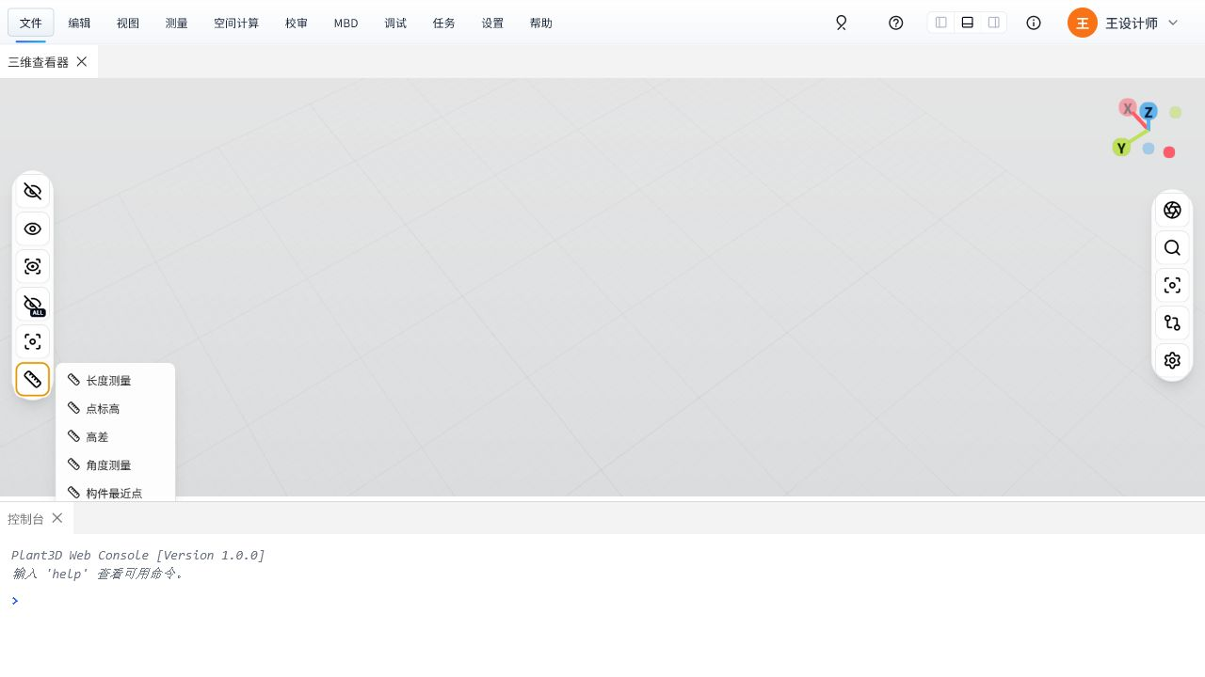
图 25 测量菜单
2）把光标移到构件端点或接口附近，出现绿色十字和「P-Point #n」提示后再点击，如图 26。
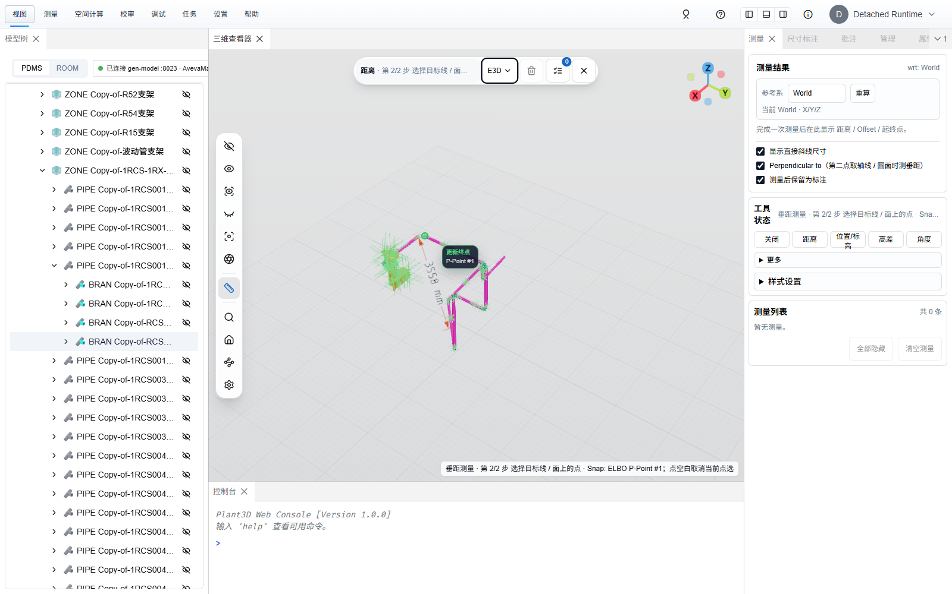
图 26 关键点拾取提示
3）拾取两个关键点后，结果给出距离及 X、Y、Z 分量，如图 27。
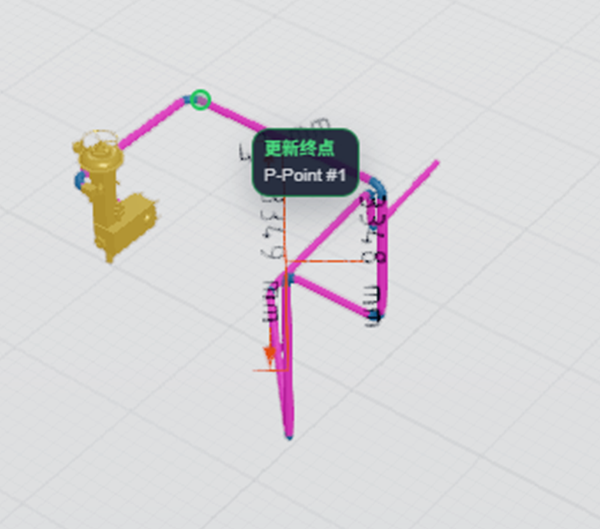
图 27 关键点距离与分量
说明：型材构件另提供定位线与捕捉点；没有关键点的构件会在提示条中说明，不会用表面点代替。

距离、垂距、角度与标高测量
目的：完成常用的三维量测。
1）距离：依次拾取起点和终点，移动鼠标时显示预览，第二次点击后生成距离标签，如图 28、图 29。
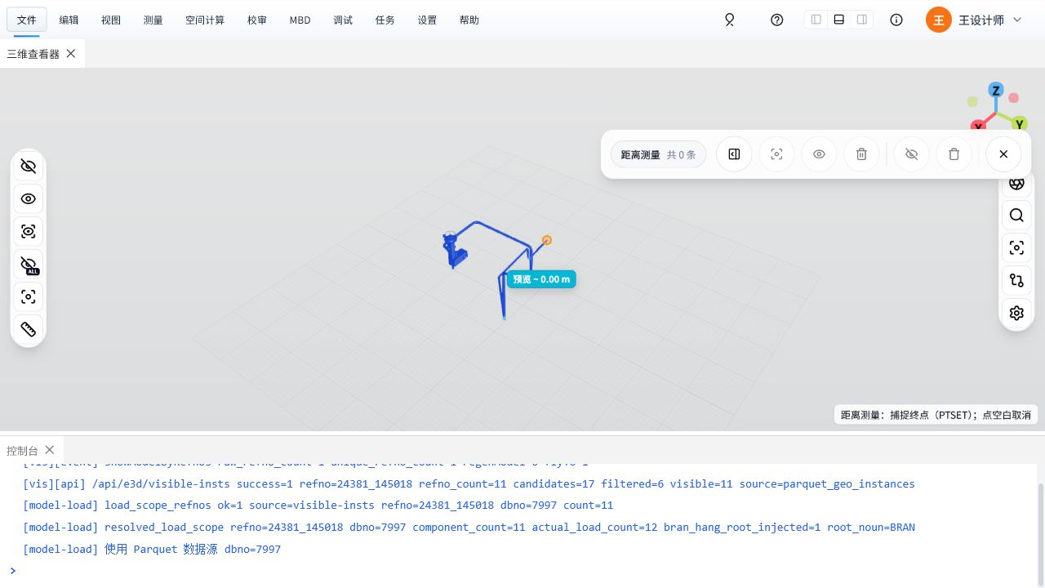
图 28 距离测量的终点预览
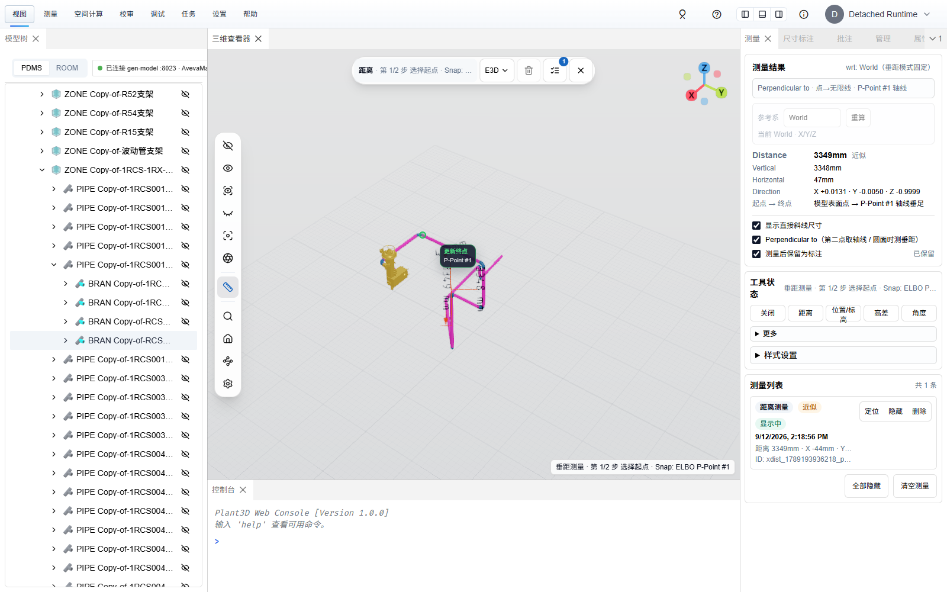
图 29 距离测量结果
2）垂距：按提示先选参考对象，再选测量点，得到点到线或面的垂直距离，如图 30。
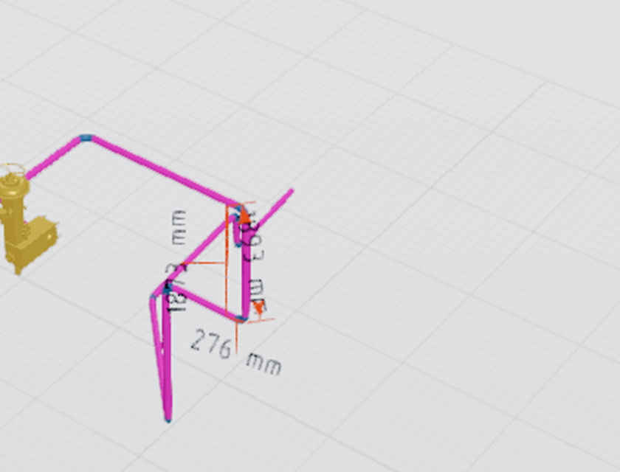
图 30 垂距测量
3）两线夹角：依次拾取两条边，结果卡给出夹角，如图 31；三点角按顶点、第一边点、第二边点的顺序拾取；位置 / 标高单击一次完成。
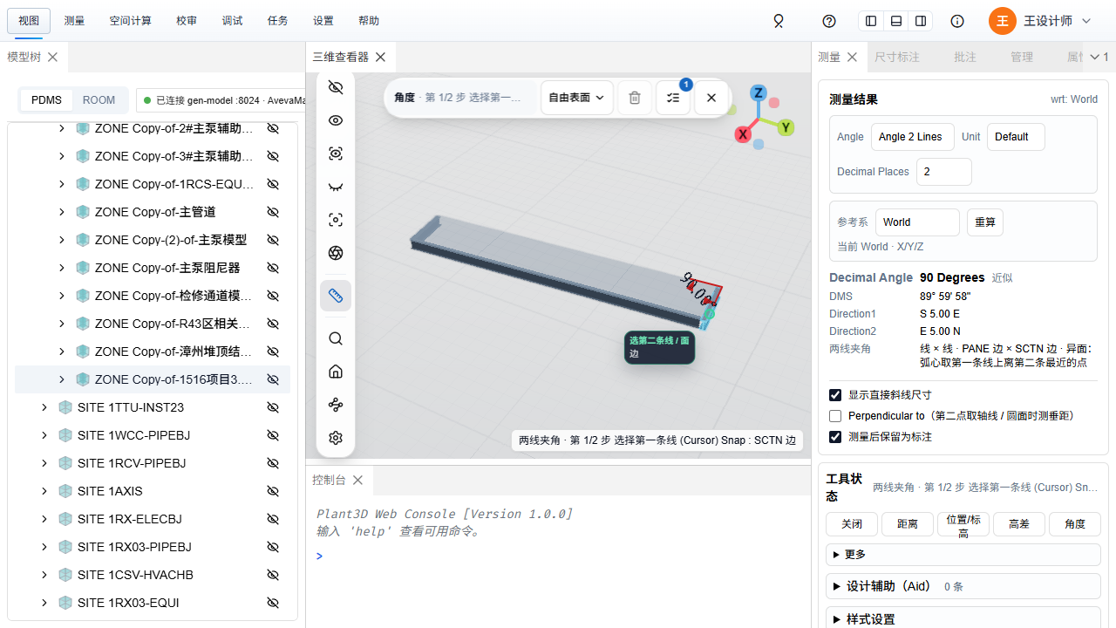
图 31 两线夹角测量

测量两个元素的最近距离
目的：快速得到两个构件、两条线或线与面之间的最短距离。
1）使用「构件最近点」向导依次选择两个构件，系统自动给出最近点对和距离标注。
2）使用点、线、面最短距离时，依次拾取两条线（或线与面），结果标出最近点对，结果卡列出距离及 X、Y、Z 分量，如图 32、图 33。
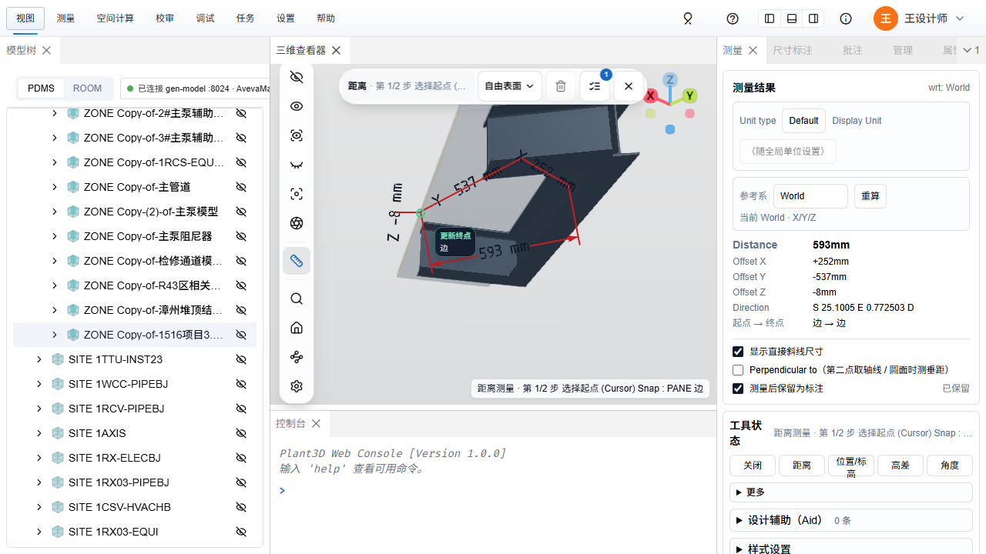
图 32 线与线最短距离
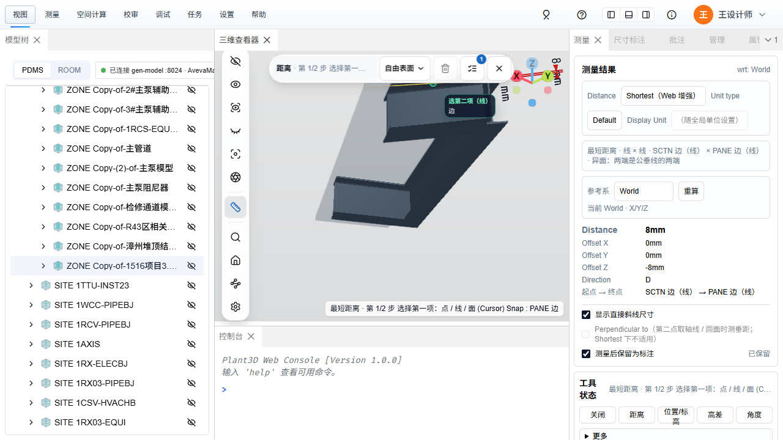
图 33 异面直线最短距离
说明：零长度线段等无效输入会被拒绝并提示原因。

管理测量结果并保存到校审单
目的：整理测量结果并作为校审证据保存。
1）在测量面板设置显示单位（mm、cm、m）与精度，如图 34。
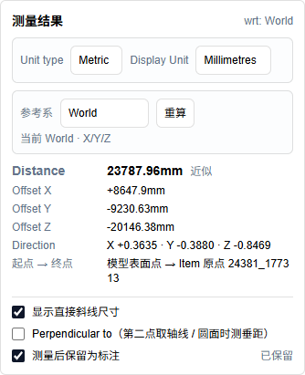
图 34 显示单位设置
2）在结果列表中可定位、隐藏、显示或删除某条测量，如图 35。
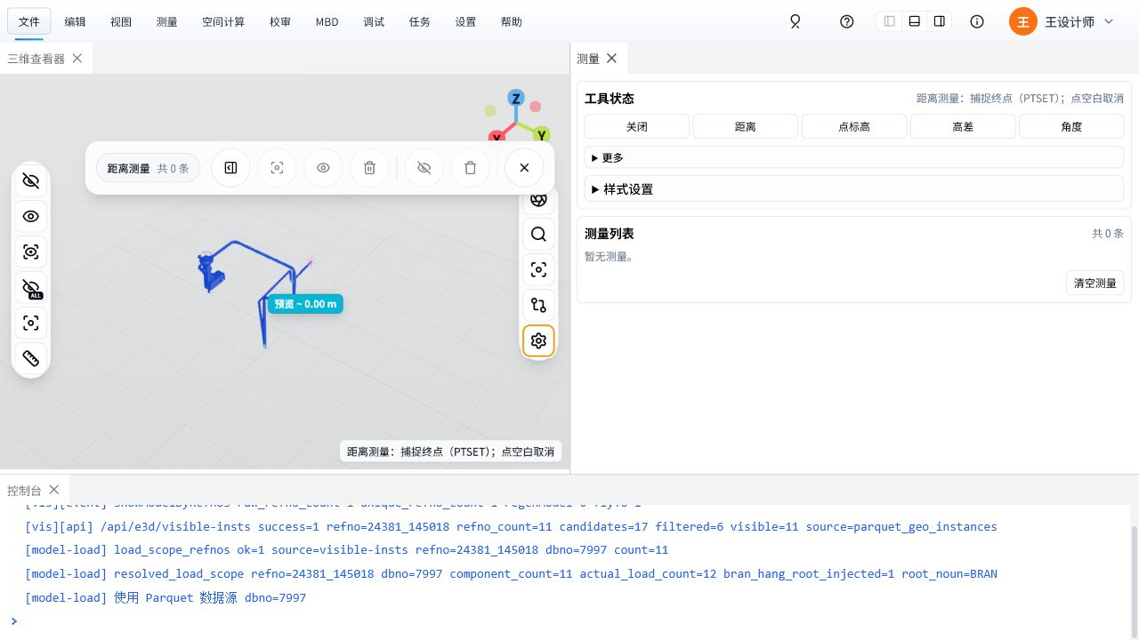
图 35 测量面板
3）在校审页面点「确认数据」，测量结果随确认记录保存到校审单，刷新后可回放，如图 36。
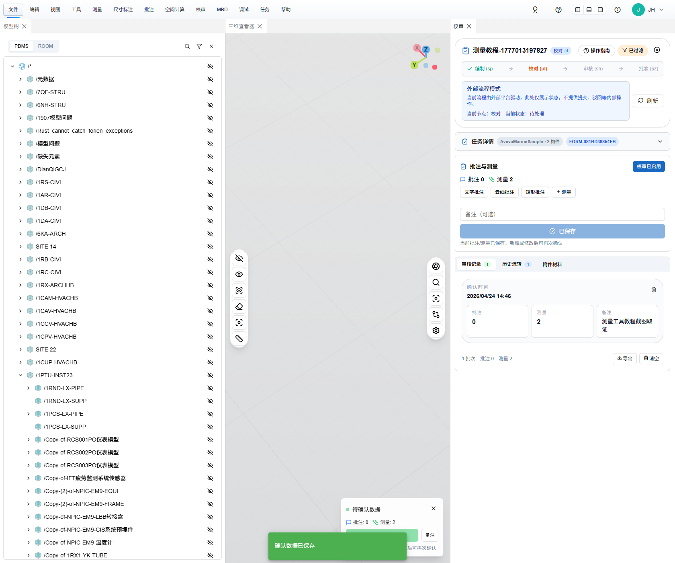
图 36 测量确认进校审单

管道净距与管道信息标注
本节功能对应开发计划 D11、D12、D13，目前为进行中：线上版本可使用墙 / 柱净距、管道距离面板和管道尺寸标注；梁 / 板净距、周边管道批量检测与管道信息卡片已完成开发验证，以正式发布通知为准。所有净距结果在专业确认口径（外表面或中心线、是否含保温）前仅供参考。

管道到墙、柱的净距
目的：检查管道与墙、柱等结构之间的最近距离。
1）在功能区选择「管-墙/柱」（或「构件→墙净距」「中心线净距」），如图 37。
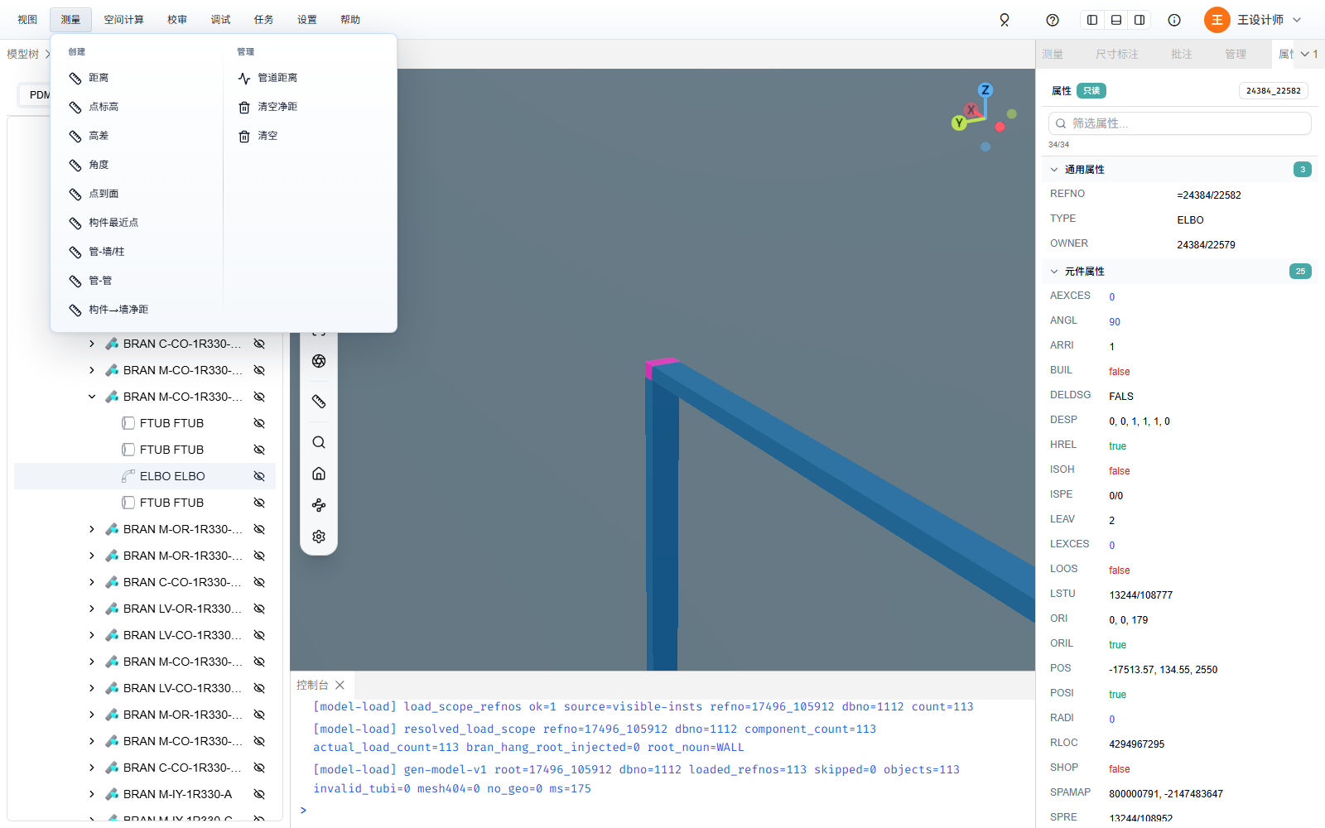
图 37 净距入口菜单
2）按提示先选管道，再在三维中拾取墙体或柱，如图 38。
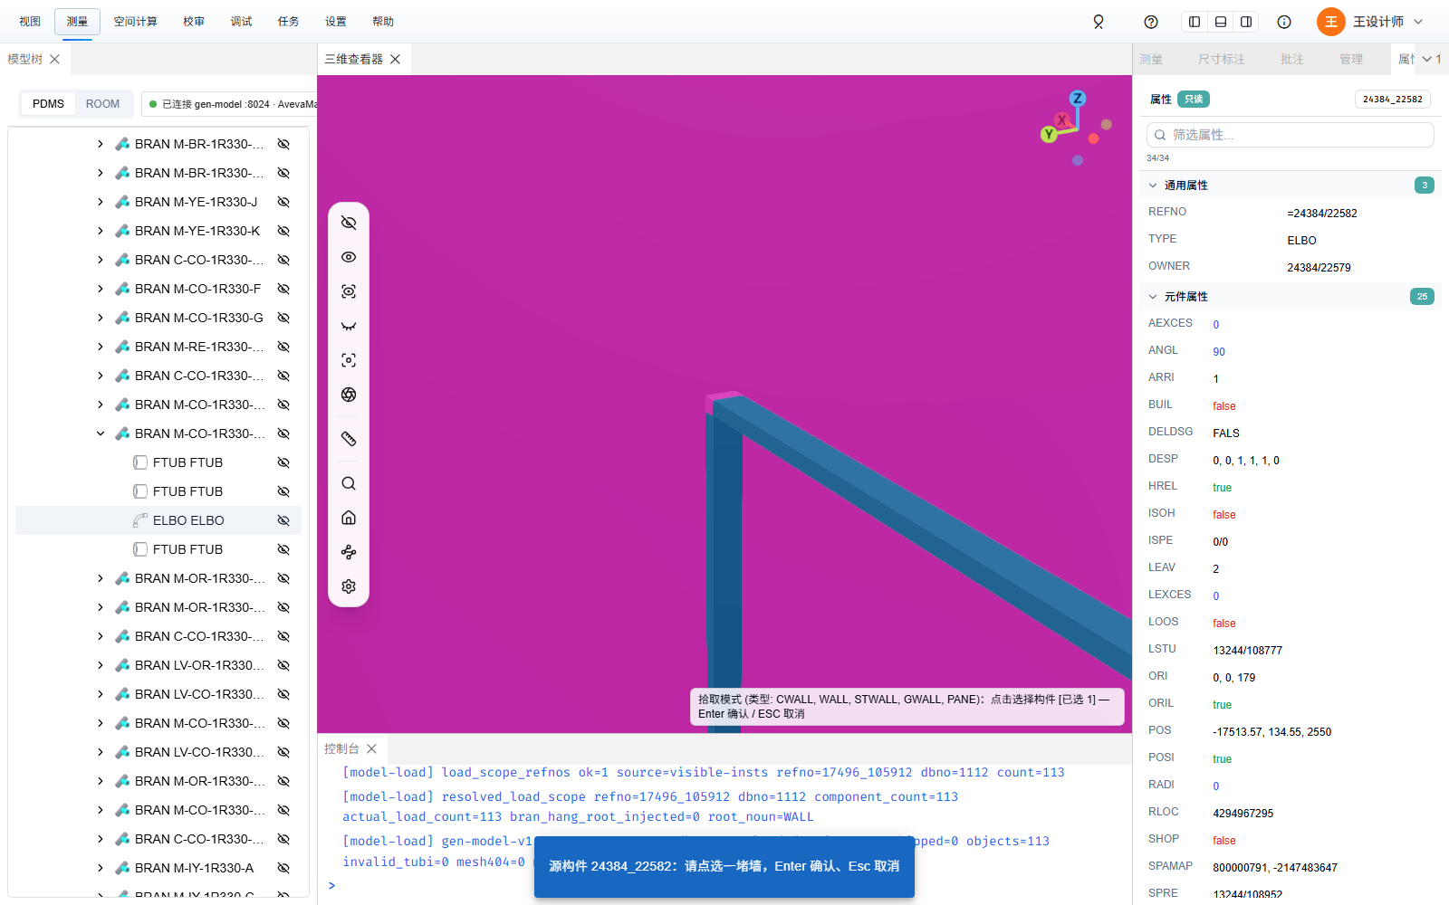
图 38 拾取墙体
3）系统给出最近点和外表面垂距尺寸，结果进入净距表，可定位、显示或隐藏，如图 39、图 40。
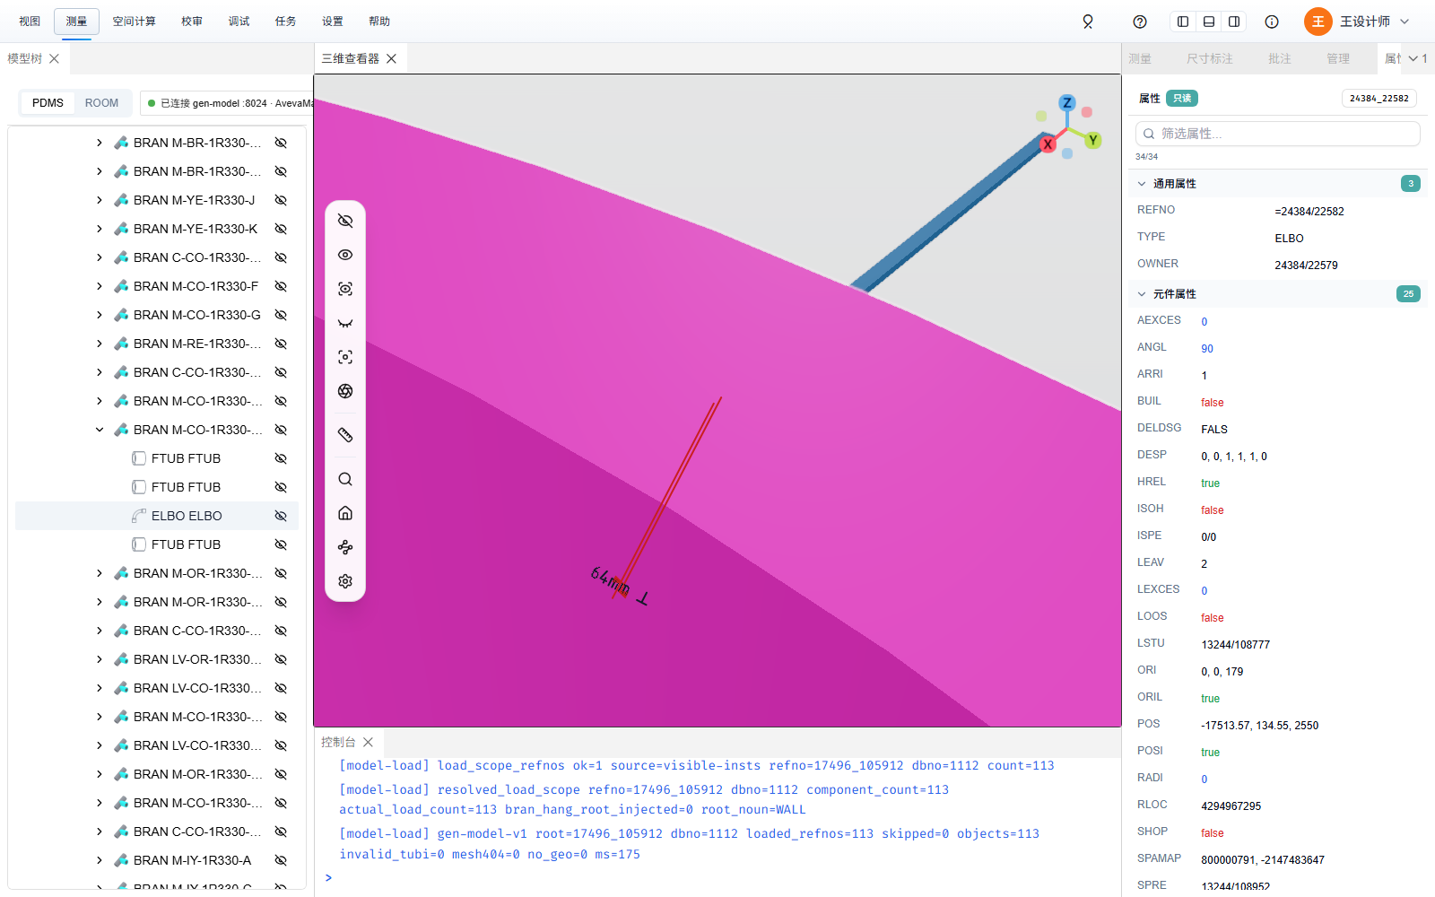
图 39 墙外表面净距结果
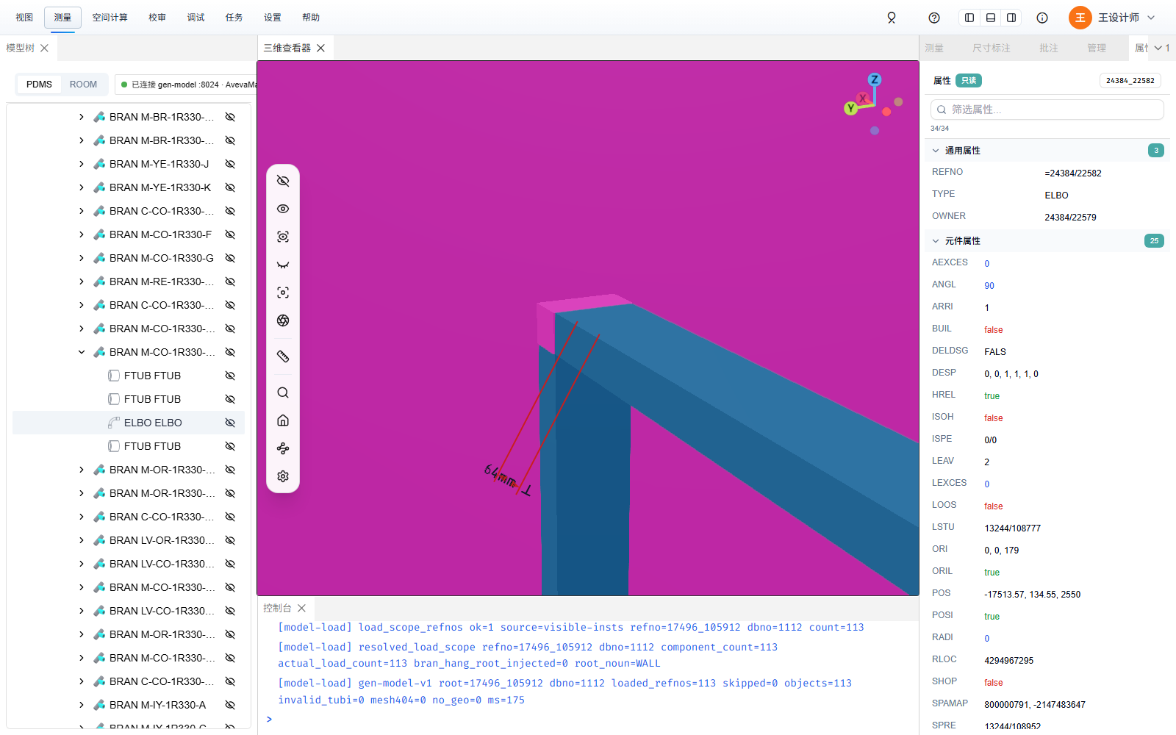
图 40 净距标注近景
说明：正式发布后，查询面板提供全部构件、墙、柱、梁、板五个入口；候选距离先以「≈」显示估算值，对需要的候选点「精算」可得到真实表面距离。自动分类按构件姿态推断，斜向或无法判断的构件不会被归为梁或柱，并给出提示。

管道与管道之间的净距
目的：批量检查管道之间的间距。
1）在功能区选择「管-管」打开「管道距离」面板，用点击选、拖框选或「当前选中并检测」导入 BRAN，设置最大距离（50–2000 mm）后检测，如图 41。
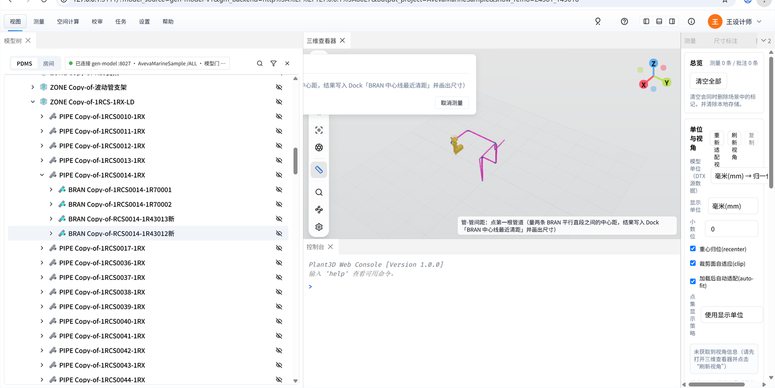
图 41 管道距离面板入口
2）结果列表区分「外表面净距」与「中心距估算」，可按阈值筛选、逐条显示或隐藏标注、点击定位；打开「显示管道距离标注」可在三维中查看全部结果。
3）正式发布后，可对单根 BRAN 一键检测周边管道：系统按整根管道范围查找候选并自动去重，结果被截断或覆盖不完整时会明确提示，如图 42。
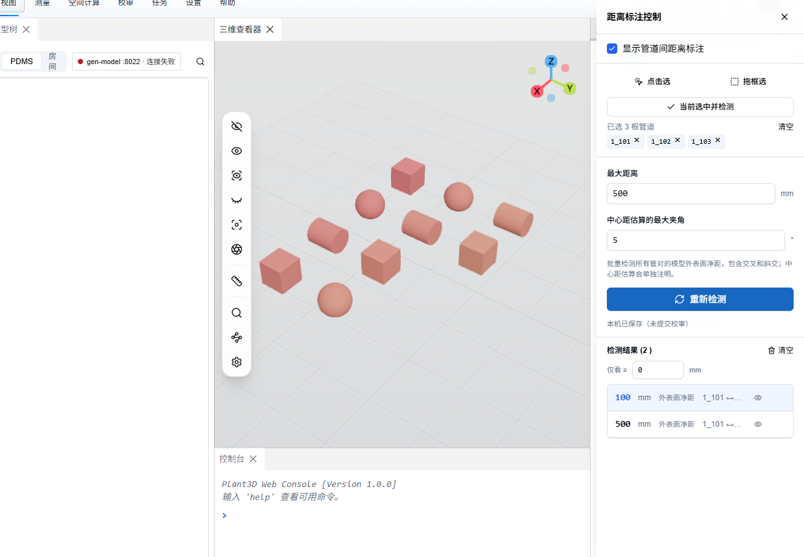
图 42 单根 BRAN 周边管道净距（开发分支验证截图，正式发布后可用）
说明：标为「中心距估算」的结果来自轴线拟合，不能作为精确净距使用。

管道尺寸与信息标注
目的：在三维中标注管道长度、坐标、标高、位号等信息，并导出图纸。
1）打开尺寸标注面板，选择管道后生成长度、坐标 / 标高与位号标注，系统自动避让，如图 43、图 44。
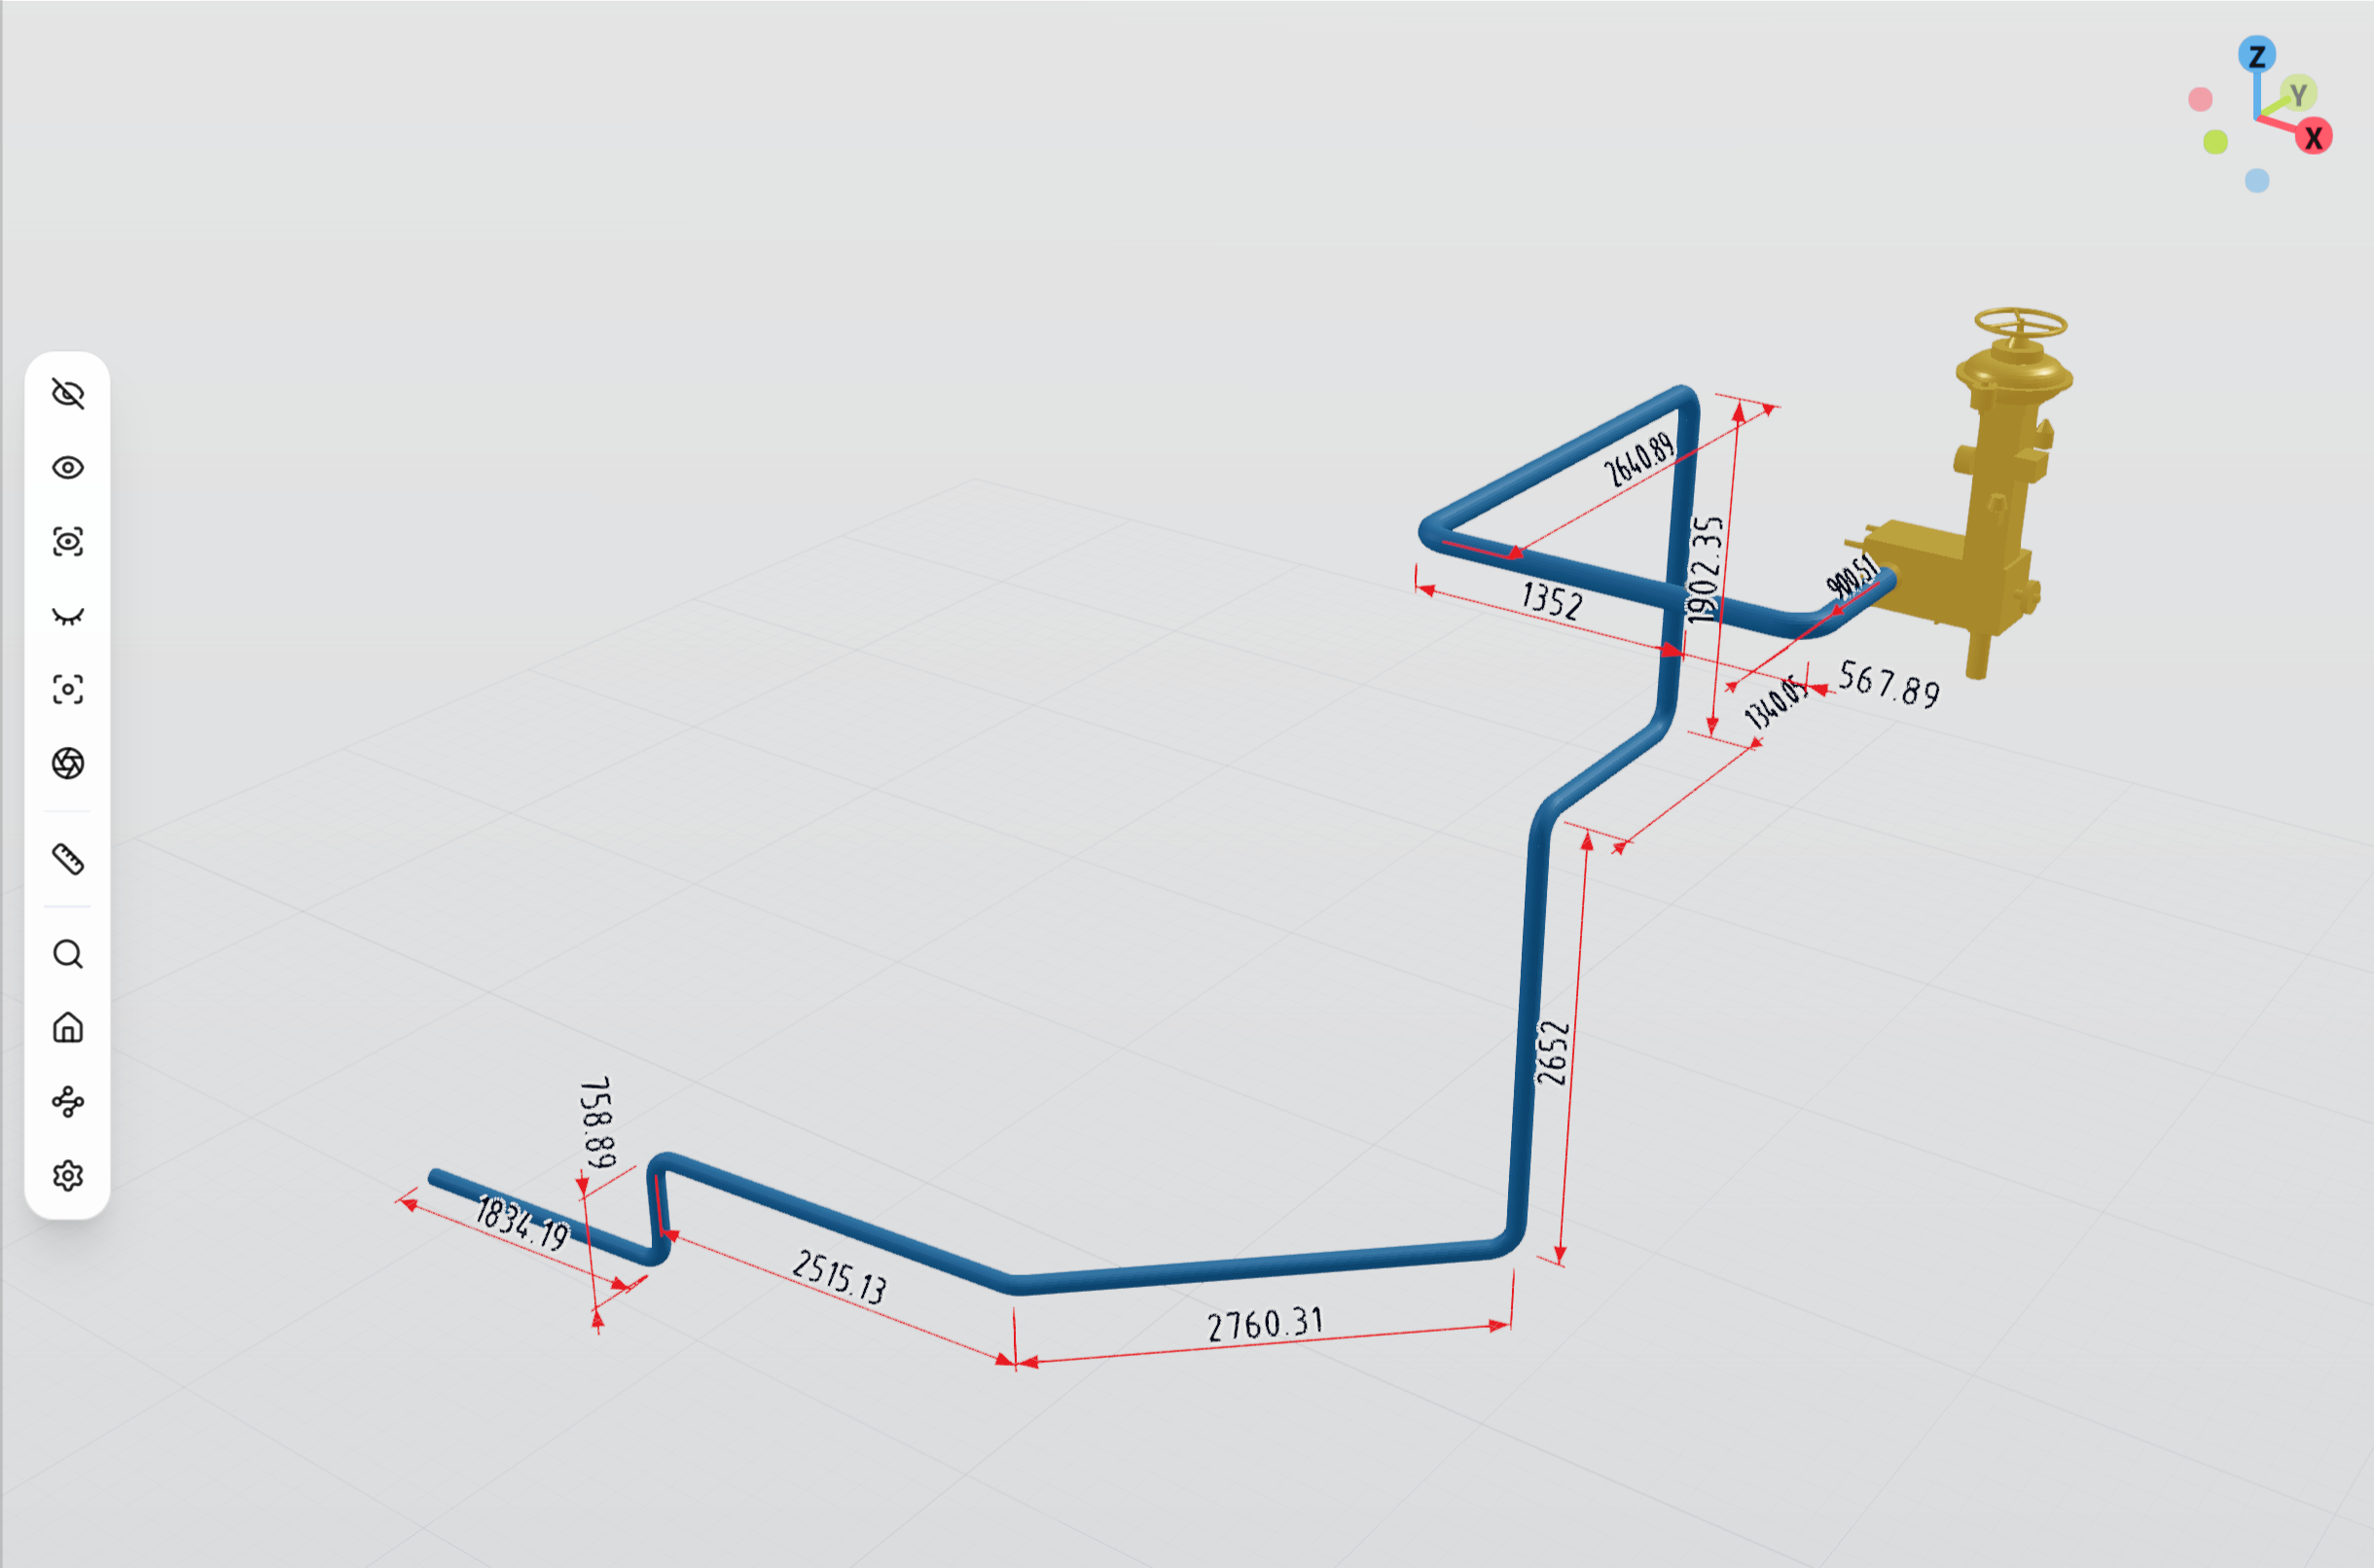
图 43 整管标注远景
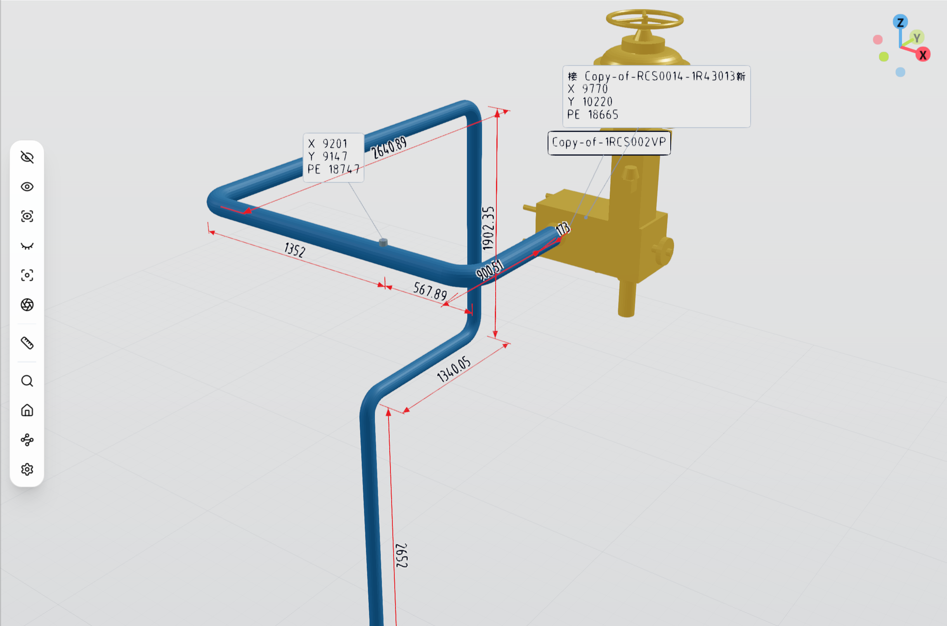
图 44 位号与坐标标签
2）点导出可将当前标注保存为 SVG，如图 45。
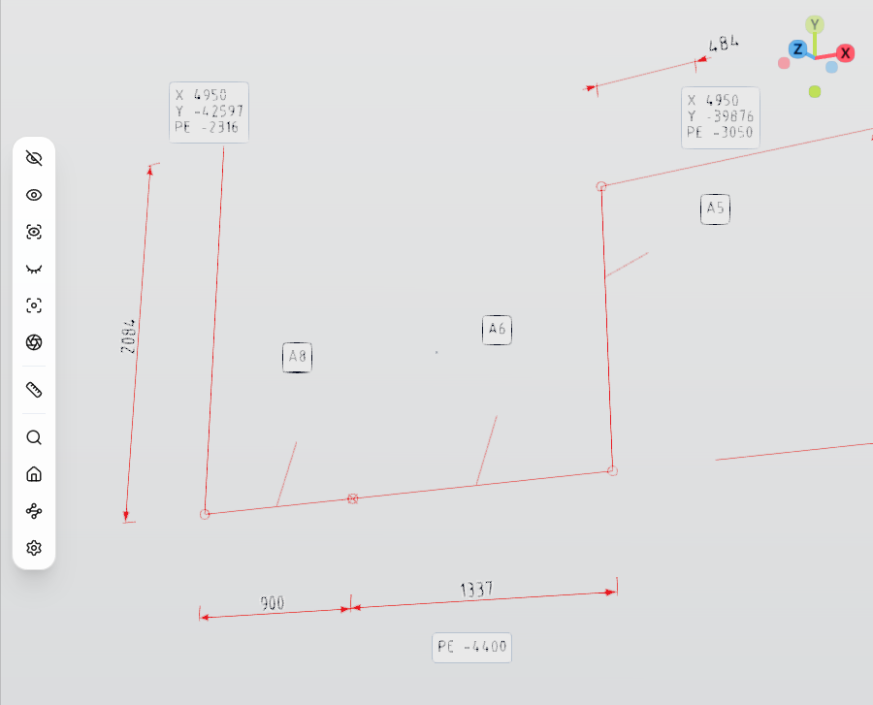
图 45 标注导出 SVG
3）正式发布后，尺寸面板提供「管道信息标注」：选择 BRAN 后显示通径、材料、保温规格、直管段长度、锚点坐标与逐段外径来源的中文信息卡片，可逐根显示 / 隐藏并导出，缺失的字段会明确标为缺失或待确认，如图 46。
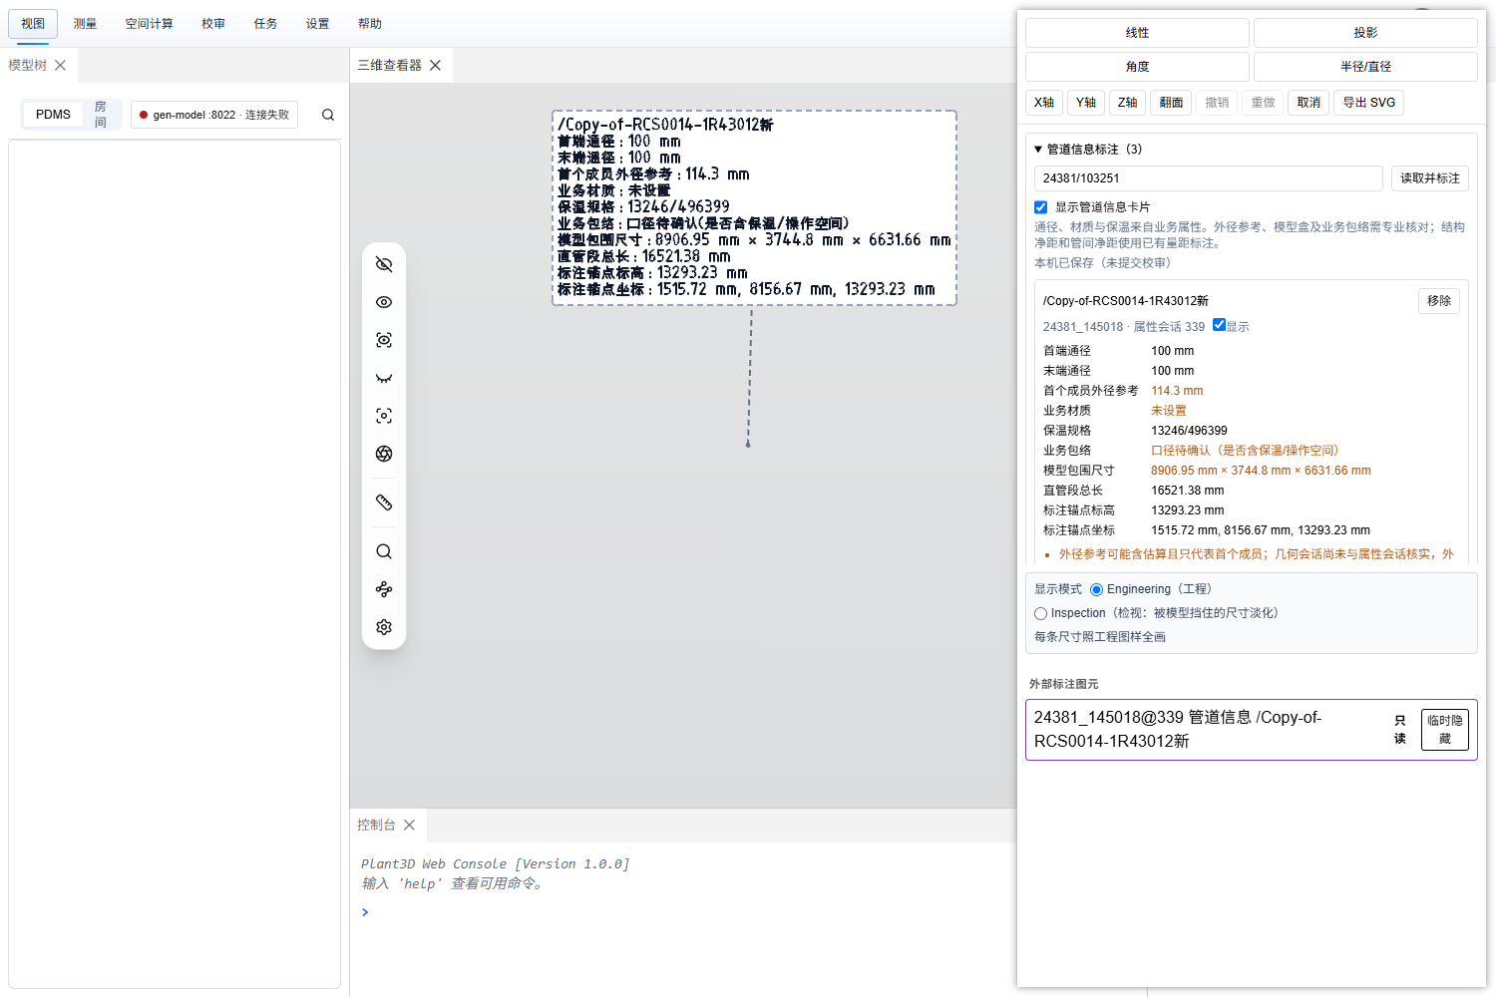
图 46 管道信息卡片（开发分支验证截图，正式发布后可用）
说明：标高与坐标为 E3D 世界坐标下的标注锚点，不是管顶或管底标高；包络口径确认前，模型边界尺寸仅供参考。

三维校审增强功能
本节补充云线关联模型元素、自动截图、附件预览和校审单版本上下文的操作，与本章“三维校审”一节配合使用。

云线关联模型元素并定位
目的：让每条云线批注都能准确回到对应的模型元素。
1）开始云线批注后，先选择关联目标（使用当前选择、点选或框选），再选锚点、画轮廓，如图 47。
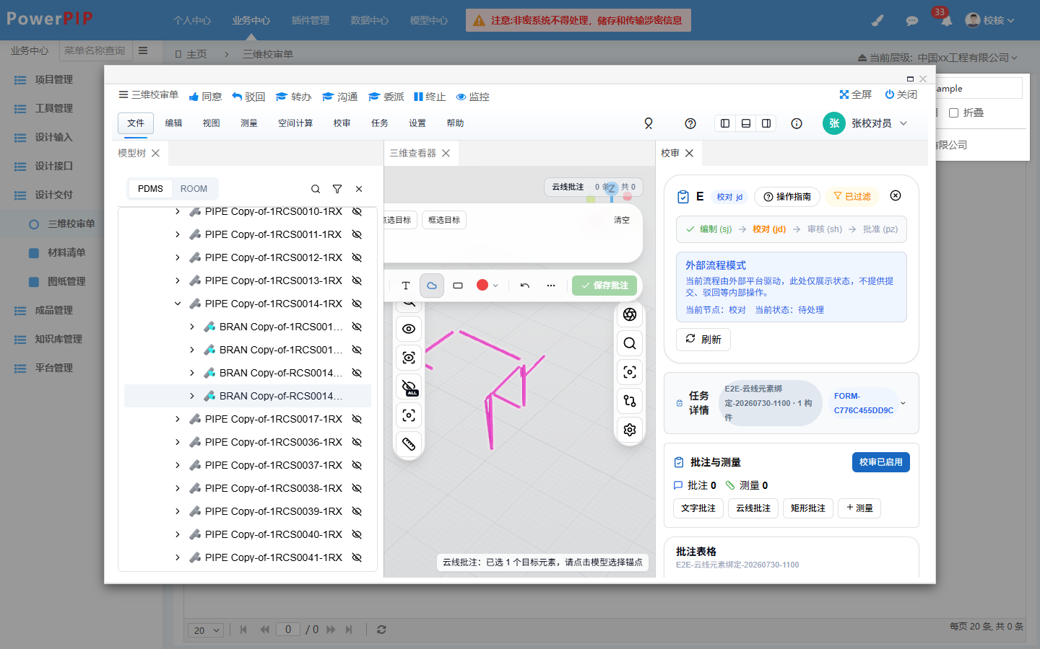
图 47 选择云线关联元素
2）保存后在云线详情中查看关联元素数量与 RefNo，点「定位高亮」或「定位高亮全部」加载并高亮这些元素，如图 48。
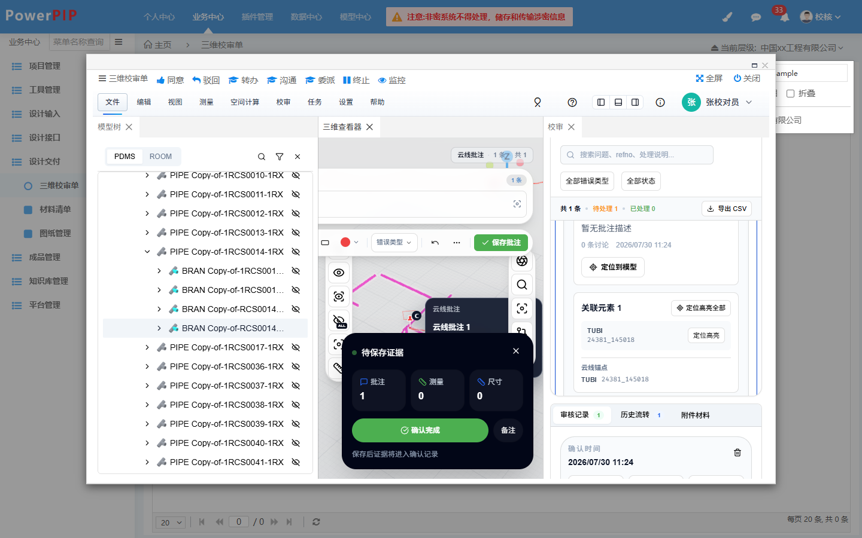
图 48 关联元素定位高亮
说明：元素已被删除或尚未加载时显示失效提示；历史批注没有关联元素时显示「历史批注未关联元素」，系统不会自动猜测。

查看与重拍云线截图
目的：核对每条批注保存时的三维视角。
1）云线保存或确认后，系统自动截取当前三维视角，截图随批注保存在校审单中，可在「问题截图」区域查看。
2）需要更换视角时，调整三维视角后点「重拍」，只更新截图，不改变关联关系。
3）如提示「云线已创建，但自动截图失败」，对该条批注点「重拍」即可补拍。

查看附件
目的：在校审界面直接查看与构件关联的 PDF、图片和 Word 文件。
1）在附件列表中点 PDF 或图片附件，在附件预览面板中打开；预览失败可点重试，所有附件都可按原文件名下载。
2）Word 附件当前可下载查看；正式发布后 .docx 可直接在线预览，.doc 由服务器转换后预览，如图 49。
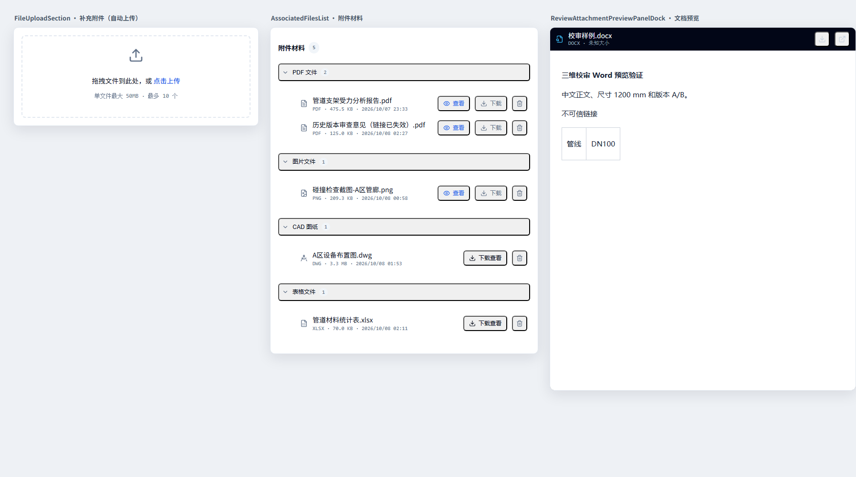
图 49 Word 附件在线预览（开发分支验证截图，正式发布后可用）

测量证据、批注门禁与只读重开
目的：了解流转过程中系统对证据和单据状态的保护。
1）校对人员可对设计人员提交的测量结果逐条确认，确认后作为本轮证据保存，如图 50。
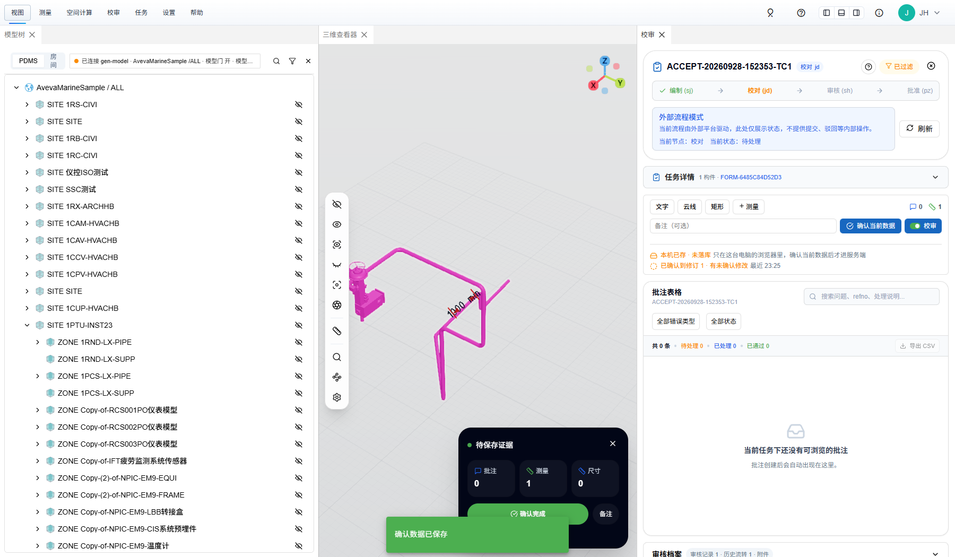
图 50 校对确认测量证据
2）存在未处理的批注时，系统阻止流转并提示需处理的条目，如图 51。
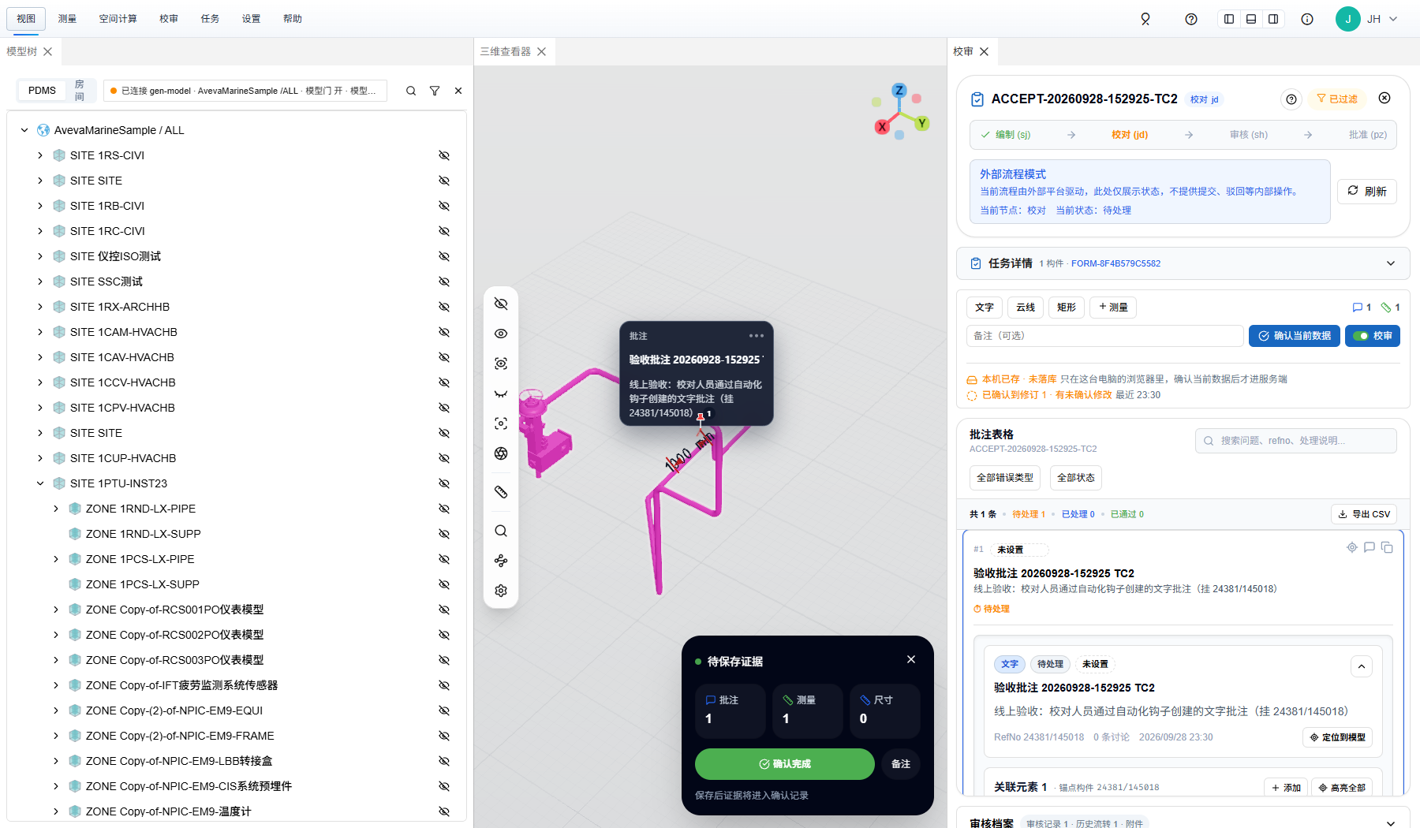
图 51 未处理批注门禁
3）单据批准后重新打开为只读状态，可查看测量回放、审核记录与历史流转，但不能再修改，如图 52。
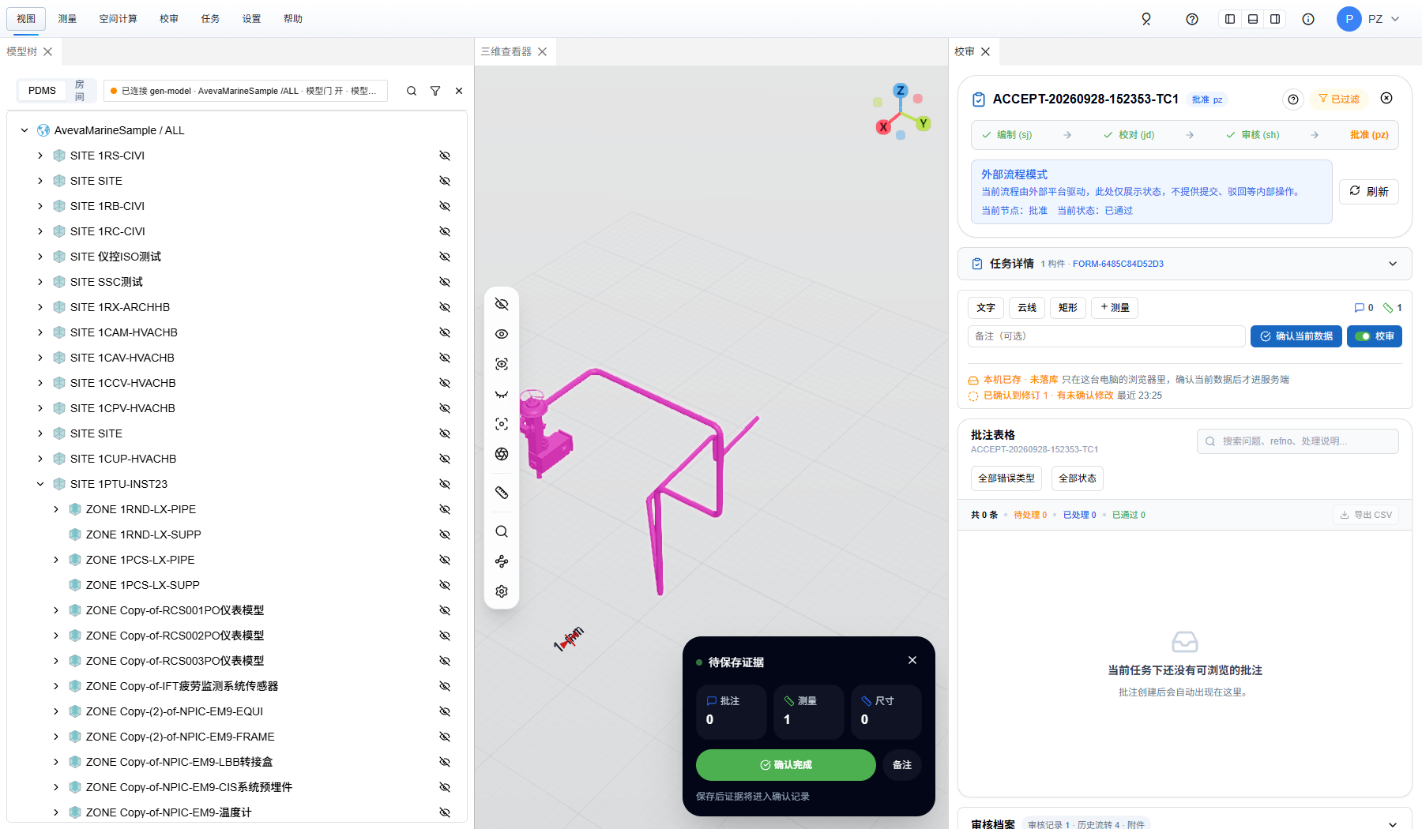
图 52 批准后只读重开

校审单中的版本对比与净距结果
目的：让版本对比、净距结果随校审单保存，换设备打开也能还原。
1）在版本对比状态下确认数据，校审单会记住当时的 A、B 版本与查看方式；重新打开时自动恢复同样的历史版本后再显示批注，如图 53。
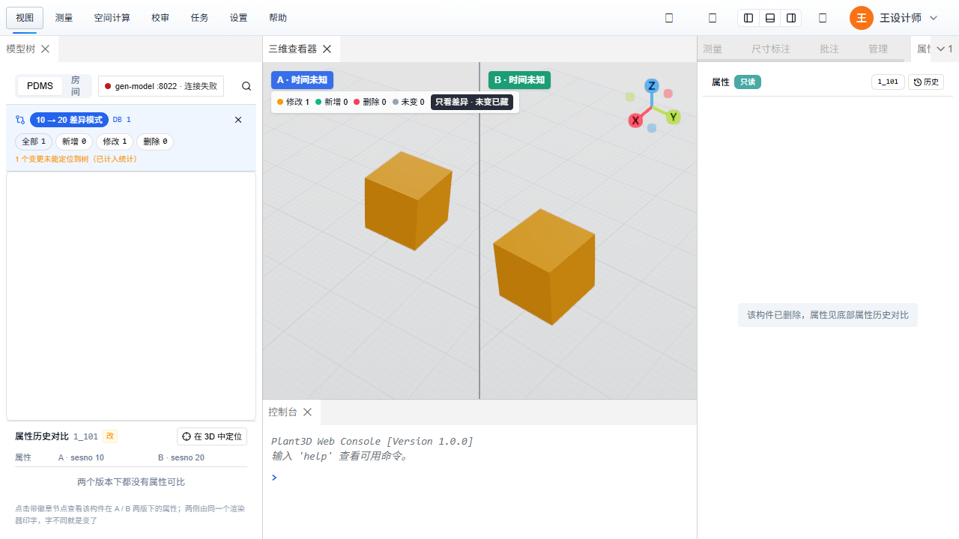
图 53 按保存的 A/B 版本恢复（开发分支验证截图，正式发布后可用）
2）如果一张校审单的确认记录来自不同版本，请先在「确认记录版本」中选择要查看的一组，如图 54。
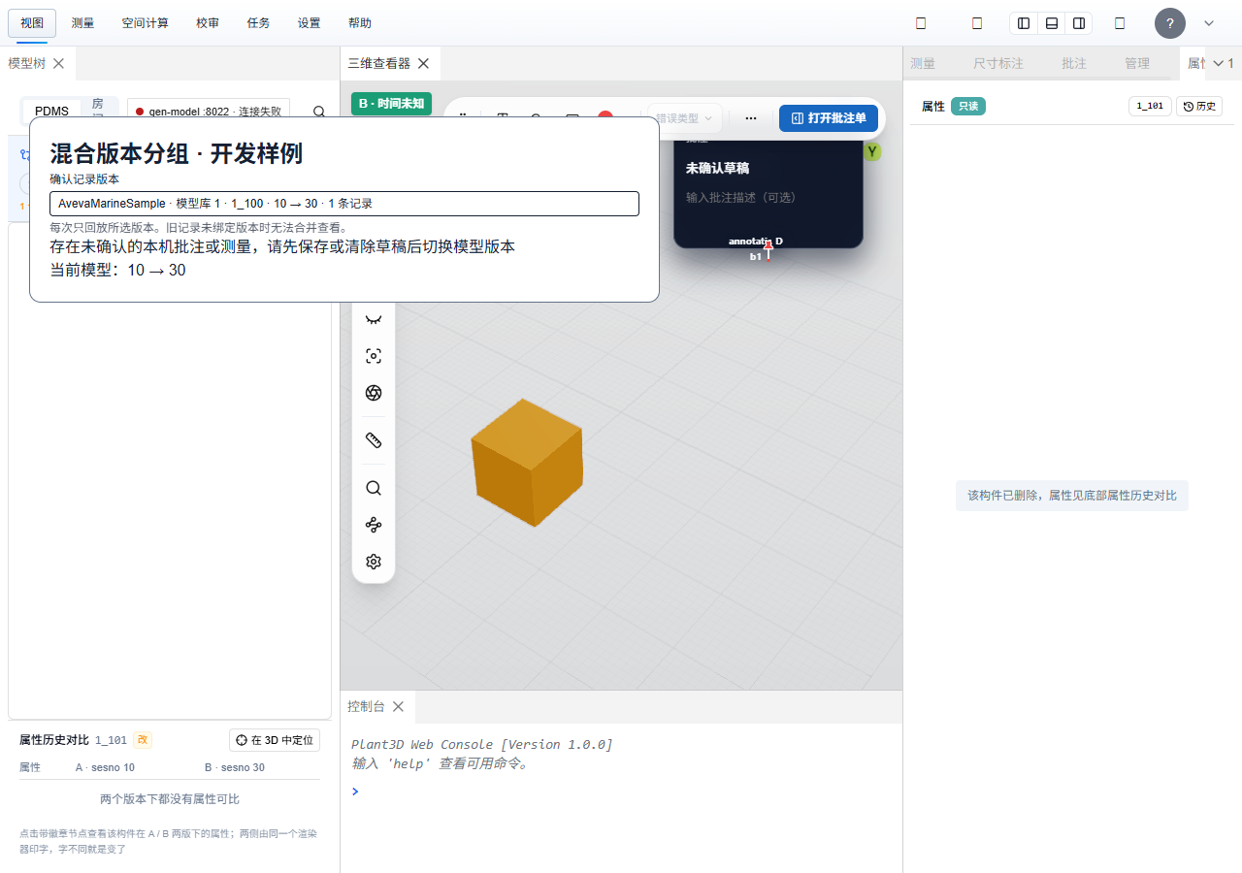
图 54 按版本分组查看确认记录（开发分支验证截图，正式发布后可用）
3）净距结果随确认记录保存到服务器；当本机结果与服务器不一致时，可选择「保留本机结果」或「备份本机并恢复云端」，如图 55。
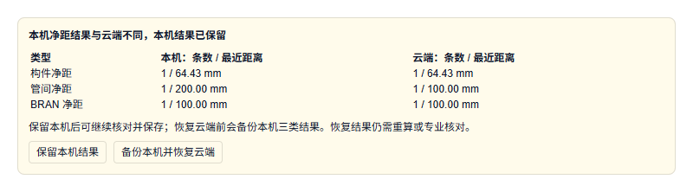
图 55 净距本机与云端结果不一致时的处理（开发分支验证截图，正式发布后可用）
说明：本节功能正式发布前，净距结果仅保存在本机浏览器，重开后标为「过期待重算」；已批准或已取消的单据不能再保存、删除或清空确认记录。

增量记录查看
每次在 E3D 中保存，后端都会把这一轮的改动记成一条账：数据批次、模型重算、房间重算。「增量记录」面板就是这本账的只读账页，用来回答“刚才那次保存到底改了什么”。

打开增量记录面板
目的：查看历次保存窗口落地的增量账目。
1）在功能区点「任务 → 增量记录」，底部停靠区打开同名面板，可拖拽调整位置或关闭，如图 56。
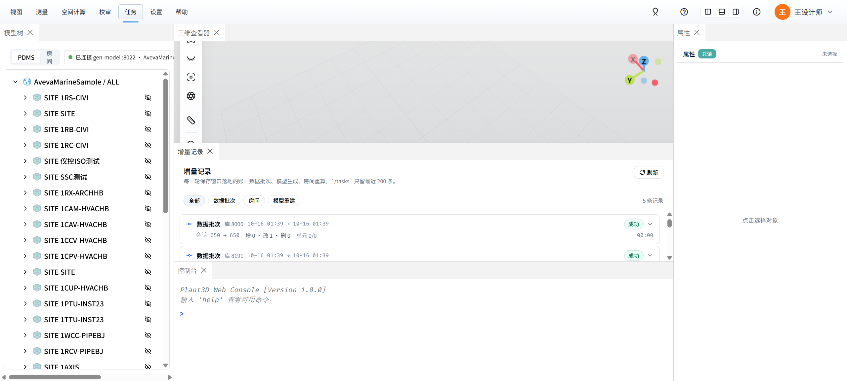
图 56 增量记录面板
2）面板顶部注明账页只保留最近 200 条记录；更早的账目不在面板中展示。

筛选与浏览记录
目的：在账页中快速找到想看的那一轮。
1）点筛选标签「全部 / 数据批次 / 房间 / 模型重建」按任务类型过滤。
2）每行是一条任务账：类型与库号、保存窗口时刻、状态（成功 / 失败等）、会话区间、增删改摘要（增·改·删）、单元进度与耗时。增删改明细缺席时只显示总变化数。
3）面板每 5 秒自动刷新，也可点右上角「刷新」立即拉取。

展开单条记录看明细
目的：看清一轮保存里每个单元、每个房间面的具体结果。
1）点行首箭头展开：批次判定（已应用 / 失败 / 跳过 / 被吸收）、并入保存会话清单、增删改三数。
2）逐单元明细给出 RefNo 与处理方式——「整根重算」表示该单元重新生成，「刚体前移」表示只搬位置；房间轮统计给出面板数、成员数与死信数；告警与起止计时列在最末。

面板口径说明
说明：账页是只读的，看账本身不会重载或改动已加载的模型；打开面板时若取不到数据会显示“还没连上”，稍后自动重试；刷新中途失败时保留旧数据并在顶部提示当前为过期账页。

常见问题及处理

无法登录
如果无法登录平台，可以进行尝试：
- 可以从技术中台进行单点登录；
- 如果忘记账号密码，可以联系平台管理员，告知对应的工号，重置密码即可（平台默认密码为12345678）。

没有功能菜单
如果切换至某个需要操作的项目，但是确没有需要的功能菜单，则考虑为对应登录用户没有分配所需要的菜单权限导致。可以联系平台管理员，对在其项目对应的岗位中，添加对应需要的菜单即可。

功能按钮置灰无法点击
如果切换至某个需要操作的项目的功能，但是部分功能按钮置灰，无法点击。考虑为该功能没有给对应登陆的用户操作权限。如果经过确认后，确实需要开放操作权限，可以联系平台管理员给与对应功能对象的操作权限即可。

流程审批界面空白，没有任何内容
此种情况考虑为浏览器兼容性问题，可以换个高版本的最新浏览器进行尝试。

流程发起错误
如果发起的流程错误，需要收回进行调整。
- 在下一个节点审核人员未查看消息之前，可以点击回收自行收回审批单据，调整后，再次发送；
- 让下一个节点的审批人员驳回，驳回后进行调整修改；
- 联系平台管理员，清理整个流程记录，恢复到最初始状态，修改后重新送审。

三维校审页面空白或提示登录失效
多为内嵌页面的登录令牌过期。先回到 PMS 的「三维校审单」列表重新双击打开该单据；仍为空白时刷新浏览器页面，或更换较新版本的浏览器再试。

云线画不出来 / 点了模型没有反应
按视口顶部工具条的三步提示检查：是否已完成①关联元素、②选锚点。最常见的原因是点击落在了工具条浮层上——工具条位于视口顶部中央，请把锚点选在工具条以外的模型区域；状态提示出现「锚点已就绪」后再拖拽画轮廓。

提示「云线已创建，但自动截图失败」
云线本身已经保存，只是证据截图没有上传成功。可在批注面板中对该条批注重新拍摄截图；若反复失败，请联系系统管理员检查附件服务与附件目录。

附件上传失败
按提示信息判断：提示超过 50MB 的请压缩或拆分；提示不支持的文件类型请转换为允许的格式；提示仅设计节点可编辑附件，说明单据已流转到校对及之后的节点，此时普通附件只能查看和下载，需要补充资料请联系发起人或由流程退回后再上传。

提交或退回时提示「单据状态已变化，请刷新后重试」
说明该单据在别处已经被推进（例如他人已提交，或 PMS 侧已完成流转）。刷新页面重新读取最新状态后再操作即可，不要反复点击提交。

点开「异地拓扑」却被弹回「全局概览」
这是正常的登录拦截。这些页面需要管理员权限，系统会先记住你要去的地址再弹出登录框，登录成功后自动回跳。如果登录之后仍被拦回，检查浏览器是否禁用了会话存储。

「测 MQTT」或「测文件服务」显示目标不可达
探测由服务端发起，说明的是服务端到目标那一段不通，与你本机能不能打开无关。按红条里给出的目标地址与原始错误排查：MQTT broker 进程是否启动、端口是否被防火墙拦截、文件服务目录是否已经挂出来。真实部署第一次点常常是红的，在这一步发现比激活之后再查便宜得多。

激活成功，但对端收不到本站的变更
先看三处：一是页头运行时胶囊是不是「已激活 + 你要的那个环境」；二是环境里的「location_dbs」有没有把本站自有库填全，只有填进去的库才会被广播；三是两站的 location 是不是不同——location 与本站相同的消息会被直接忽略，两站填成一样就会互相忽略。

中继台账里一条记录都没有
站点还没收发过任何消息时，台账的三张表尚未建立，页面会显示「台账表尚未建立」并返回空结果，这不是故障。如果页面显示「该后端不提供台账 API」，说明这台站点服务端的版本不含台账读取接口，需要升级站点服务端。

拓扑里站点显示离线，但同步其实是好的
站点列表的状态来自对该站点 HTTP 地址的探测，只代表那个地址能不能访问；中继发现对端靠 MQTT broker，两者是两条路。先按「中继台账」的最近接收时刻判断同步是否正常，再回头修站点表里填错的地址。

版本面板提示服务端不支持版本查询
原因：所连服务端不是带版本接口的构建。
处理：请联系管理员确认服务端版本；不要使用旧缓存或截图代替。

历史投影生成慢或提示快照不存在
原因：首次对比需要按会话生成历史模型；服务端最多保留 16 份历史快照，较早的会被淘汰。
处理：等待进度完成，不要刷新页面；提示快照不存在时重新点「在三维中对比」。

对比时一侧显示「该版本没有这个单元」
原因：该单元在所选版本中尚未创建或已被删除，这是正常结果。
处理：换一个版本比较，或查看另一侧的内容；系统不会用当前模型代替。

空间查询没有结果或提示空间树未就绪
原因：起点构件尚未生成模型，或服务端空间索引正在加载。
处理：先显示或生成该构件，稍后重试；仍无结果时请扩大半径或取消过滤条件。

测量时没有出现绿色十字
原因：该构件没有目录关键点，或关键点仍在加载。
处理：稍等片刻再移动光标；型材可使用定位线捕捉；提示条会说明无关键点的原因。

Word 附件不能在线预览
原因：当前线上版本只支持 PDF 与图片预览。
处理：下载原文件查看；正式发布在线预览后按发布通知使用。

重开后净距结果显示「过期待重算」
原因：净距结果基于保存时的模型，重新打开后需要确认模型未变化。
处理：点「重算」更新结果；重算失败时系统保留旧值并标明。

增量记录里看不到刚才的那次保存
面板每 5 秒刷新一次，刚 SAVEWORK 的批次可能还在排队或运行中——先看行尾状态芯片，再等下一轮刷新。若记录很多，账页只保留最近 200 条，更早的不再展示；若顶部出现过期提示条幅，说明刚刷新失败、当前看到的是旧账，恢复连接后自动续上。

功能可用范围说明
下表按《布置平台带版本管理的开发计划》（2026-10-08 版）列出本手册所述功能的当前可用范围。标注“开发分支验证截图”的界面尚未部署，以正式发布通知为准。
功能 | 对应任务 | 当前可用范围 | 计划完成
模型版本查看与多版本对比 | D01、D05、D06 | 线上可用 | 已完成
指定距离显示与高亮 | D04 | 线上可用 | 已完成
关键点获取、测量与最近距离 | D08、D09、D10 | 线上可用 | 已完成
管道到墙 / 柱净距 | D11 | 线上可用；梁 / 板入口与精算待发布 | 2026-10-21
管道与管道净距 | D12 | 线上为管道距离面板；周边批量检测待发布 | 2026-10-22
管道尺寸与信息标注 | D13 | 线上为尺寸标注与 SVG；信息卡片待发布 | 2026-10-27
云线关联元素与自动截图 | D02、D03 | 线上可用 | 已完成
附件预览 | D07 | PDF / 图片线上可用；Word 在线预览待发布 | 2026-10-19
校审单版本上下文与净距云端保存 | D14 | 待发布 | 2026-10-28

